
Tuteur entreprise :
Lisa Lafoucrière Cheffe de projet
Mathis Burgevin
Étudiant IUT
2024-2025
Egis
7 rue de la Rainière, Nantes

Tuteur académique :
Éric Thomas
Rapport de stage individuel
4ème année
Stage pôle Immobilier Ouest
Sommaire

Remerciements 2

1. Présentation d’Egis 3
1.1. Domaines d’activités 3
1.2. Egis en chiffres 4
1.3. Egis en France 5
1.4. Stratégie 6
1.5. Projets emblématiques 6

2. Présentation de la mission principale 8
2.1. Feuille de route 9
2.1.1. Travail sur les sources de données 9
2.1.2. Choix de l’outil SIG 10
2.1.3. Export des données de la base de données vers un SIG 10
2.2. Création d’un outil de cartographie SIG 11
2.2.1. Recherche d’une méthode d’automatisation 11
2.2.2. Organisation des fichiers 12
2.2.3. Rédaction des scripts Python 12
2.2.4. Tutoriel d’utilisation de l’outil 13
2.2.5. Retours et améliorations 15
2.2.6. Export des cartographies 16
2.3. Publication Web et base de données 17
2.3.1. Échange sur le sujet et formation 17
2.3.2. Création des bases de données 18
2.3.3. Modèle ArcGIS 19
2.3.4. Publication web 20
2.3.5. Guide d’utilisation 22

3. Missions transverses 23
3.1. Statistiques sur les associations 23
3.2. Référentiel de dimensionnement de surface 24

4. Retour réflexif 25
4.1. Mission principale 25
4.2. Missions secondaires 26
4.3. Critique de la démarche et pistes de changement 27
4.4. Compétences et méthode de travail développées 28

Bibliographie / références 31

Annexes 32

Remerciements

Je tiens à remercier Lisa Lafoucrière, ma tutrice de stage, pour son accompagnement tout au long de ces semaines, ainsi que Florian Dautheville, mon chef d’équipe, pour la confiance qu’il m’a accordée.

Merci également à Vianney Bera pour son aide et sa disponibilité, ainsi qu’à toute l’équipe d’Egis Conseil pour leur accueil et leur bonne humeur.

Je remercie également Florian Gayraud et Timon Pualic, de l’équipe d’Egis Lyon, pour le temps qu’ils m’ont accordé, et pour l’aide précieuse qu’ils m’ont fournie.

Enfin, je remercie Egis et toutes les personnes qui ont contribué au bon déroulement de ce stage, que ce soit au sein de Polytech ou bien d’Egis même.

1. Présentation d’Egis

Egis est une entreprise de référence à l’échelle internationale dans les domaines de l’architecture, du conseil, de l’ingénierie, de la construction, de l’exploitation ou encore de la mobilité. Elle a pour ambition de concevoir, construire et exploiter des infrastructures et des bâtiments durables, répondant aux enjeux environnementaux et climatiques actuels.

Créé en France il y a plus de 90 ans, et regroupant aujourd’hui plus de 20 500 employés opérants sur une centaine de pays, Egis se place actuellement comme le 1er ingénieriste français, et en 16ème place au classement international ENR des sociétés d’ingénierie, sur un périmètre correspondant à ses activités.

  - Domaines d’activités

Au fil du temps, les secteurs d’activité d’Egis se sont fortement diversifiés. L’entreprise intervient aujourd’hui dans des domaines variés tels que la mobilité, l’énergie, l’industrie, ainsi que l’aménagement urbain et durable. Elle couvre l’ensemble de la chaîne de valeur d’un projet, depuis les études préalables et la conception, jusqu’au montage, à l’exploitation et à la maintenance, le tout sur plus de 5 000 projets (cf. Figure 1).

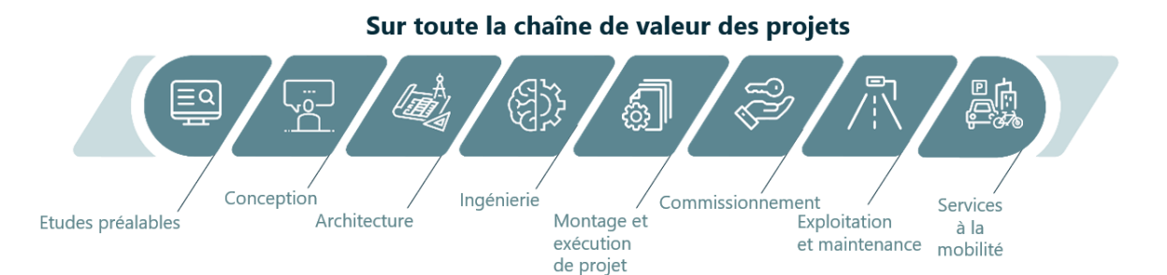
Figure 1 : Chaîne de projet (Genius : site interne à Egis)

Ces activités sont organisées en trois Business Lines (BL) :
- Transports et Territoires
- Énergie et Villes Durables
- Conseil et Exploitation
On retrouve également la fonction Support présente au sein de l’entreprise.
Ces Business Lines sont ensuite elles-mêmes divisés en Service Lines (SL), comme la SL Bâtiment par exemple, qui se trouve au sein de la BL Énergie et Villes durables. Ces Service Lines desservent ensuite 5 régions différentes, regroupant l’ensemble des 6 Continents (cf. Figure 2).
Les activités de la BL Transports & Territoires se concentrent sur le développement de solutions de transport multimodales et durables, intégrant la décarbonation et les mobilités douces. Elle accompagne les clients de la conception à la mise en œuvre. Son objectif est de répondre aux enjeux actuels de mobilité et d’aménagement durable des territoires.
Énergie & Villes Durables regroupe plutôt les activités liées à l’énergie, au nucléaire, à l’eau, à l’environnement et au bâtiment. On y conçoit des écosystèmes urbains durables et résilients face au changement climatique. La stratégie repose sur l’innovation, les énergies bas carbones et le développement international.
En ce qui concerne la BL Conseil et Exploitation, elle propose des services allant de la stratégie (avant-projet), à l’exploitation et la maintenance. Elle intervient principalement dans la mobilité, l’aéronautique, l’immobilier et l’urbanisme, avec une forte orientation vers la gestion d’actifs à long terme.

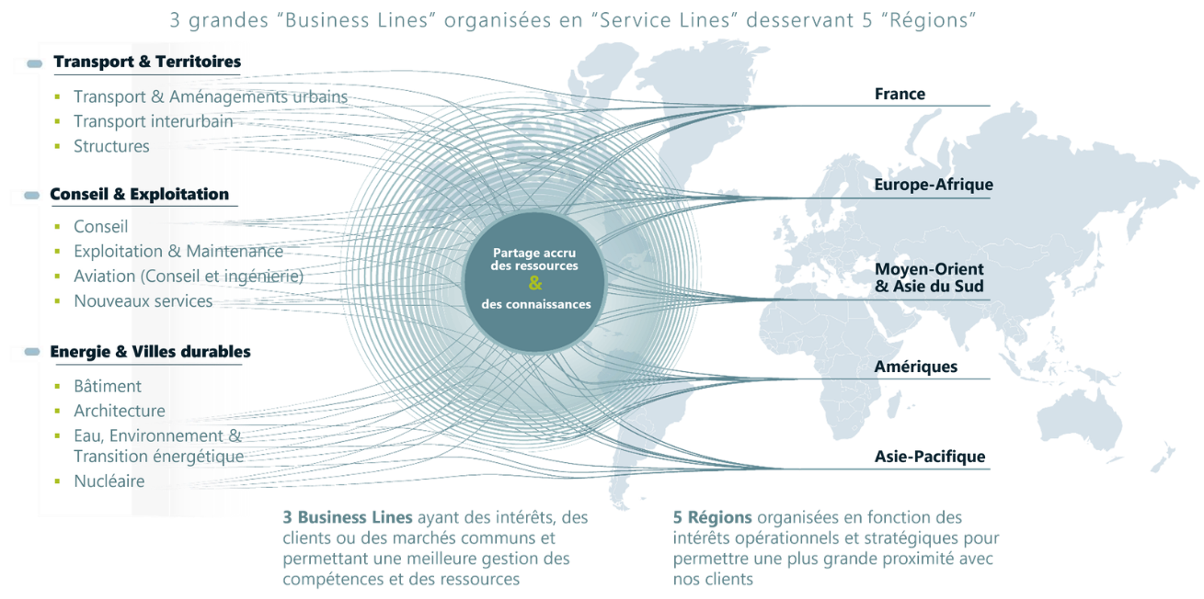
Figure 2 : Les Business Lines chez Egis (Genius)

  - Egis en chiffres

Bien qu’Egis se soit fortement développé à l’international, 28 % de son chiffre d’affaires est généré en France, soit plus de 610 millions d’euros sur un total de 2,2 milliards. Le reste de l’activité se répartit principalement entre le Moyen-Orient, le reste de l’Europe et le continent américain (cf. Figure 3).

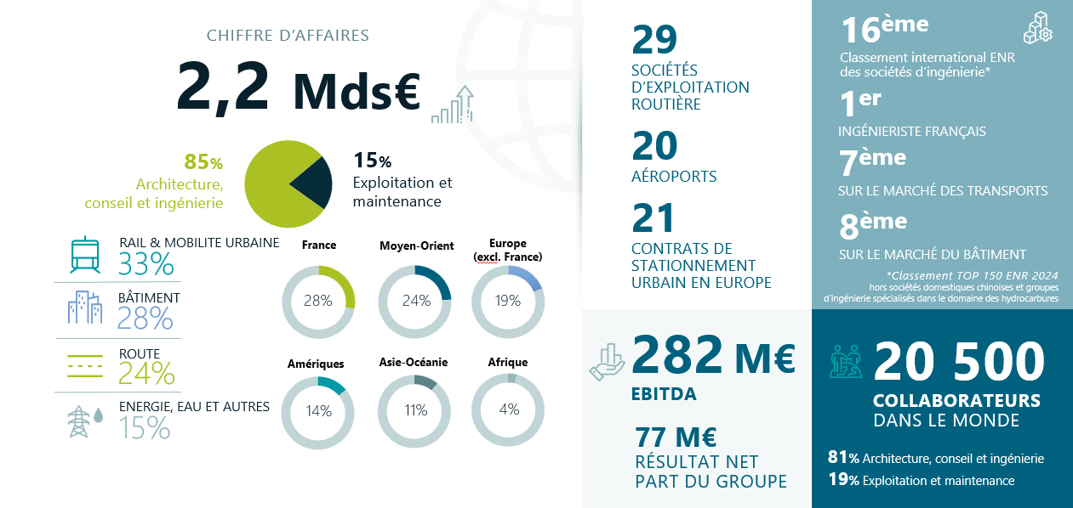
Figure 3 : Chiffres clés (Genius)

En corrélation avec son bon positionnement dans le classement mondial des sociétés d’ingénierie. Egis se classe au 7ᵉ rang dans le secteur des transports et au 8ᵉ rang dans celui du bâtiment, ses deux domaines d’activité principaux. À eux seuls, les projets liés au rail, à la mobilité urbaine et aux infrastructures routières représentent plus de la moitié du chiffre d’affaires. Le secteur du bâtiment lui en représente près de 30 %, tandis que le reste provient d’activités complémentaires comme l’énergie, l’eau ou d’autres domaines plus spécifiques (cf. Figure 3).

  - Egis en France

Sur le territoire français, Egis compte 5 350 employés, soit plus de 1/4 des employés totaux, sur ces 5 350 employés, 90% occupent une fonction opérationnelle, les 10% restants occupent des fonctions de support.
Les 2 Business Lines majeures sont Énergie et Villes durables, ainsi que Transports et Territoires qui représentent plus de 40% du chiffre d’affaires chacune, contre 15% pour Conseil et Exploitation. Mais Egis en France c’est surtout 60 implantations, avec le siège situé en Ile-de-France, ainsi que des pôles organisés par région.
Grand Ouest par exemple regroupe Nantes, Rennes, Tours et quelques autres villes (cf. Figure 4). Dans le cadre de mon stage à Nantes, je faisais donc parti de ce pôle, où l’on retrouve beaucoup de collaborations entre Rennes et Nantes notamment.

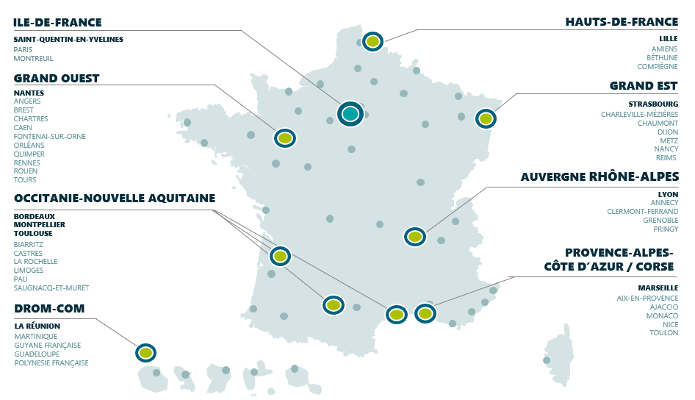
Figure 4 : Les implantations d’Egis en France (Genius)

  - Stratégie

Concernant l’évolution de l’entreprise, notamment au niveau international, Egis met en place une stratégie ayant deux ambitions principales :
- Devenir un acteur de référence des infrastructures intelligentes et durables au service de la lutte contre le changement climatique et de l’amélioration du cadre de vie des populations.
- Faire partie des principaux acteurs au niveau international, ce qui implique une multiplication de la taille de l’entreprise par 2 à l’horizon 2029, et un objectif de 4,5 Milliards d’euros de chiffre d’affaires.

Dans le cadre de cette stratégie, Egis se développe en acquérant de nombreuses sociétés partout dans le monde, principalement en Asie et en Europe. Depuis 2021, c’est donc 5 000 nouveaux collaborateurs qui ont rejoint Egis, ce qui contribue également à l’augmentation du chiffre d’affaires (cf. Annexe 1).

  - Projets emblématiques

Egis est impliqué dans plusieurs projets majeurs en France et à l’international, dans des secteurs variés comme les transports, l’énergie ou le bâtiment. Ces projets démontrent l’expertise de l’entreprise ainsi que son engagement à proposer des solutions innovantes et durables, adaptées aux enjeux actuels.
Parmi les réalisations marquantes, on peut citer :
- ITER - « Le projet énergétique le plus ambitieux au monde » : situé à Cadarache, dans le sud de la France, l’objectif est de démontrer la faisabilité d’un réacteur à fusion nucléaire capable de produire une énergie propre et quasi illimitée. Egis, dans le cadre du consortium avec Assystem et Empresarios Agrupados, apporte son expertise en ingénierie pour la conception et la gestion de la construction du site, un projet prévu jusqu’en 2030 (cf. Figure 5).

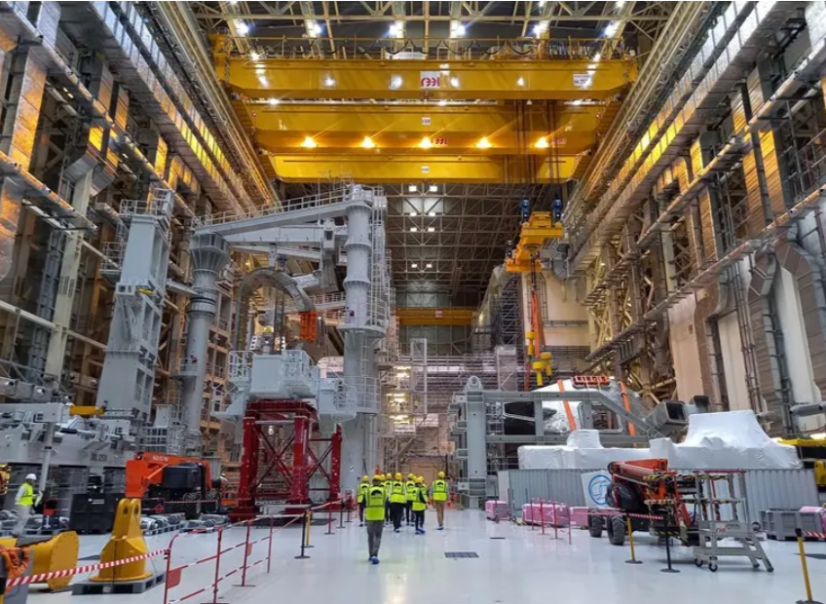

Figure 5 : Hall d’assemblage d’ITER (Egis)
- Le Grand Paris Express : c’est un très gros projet de réseau de transport en Île-de-France, qui prévoit la construction de 200 kilomètres de nouvelles voies ferroviaires et 68 gares supplémentaires. Ce réseau vise à améliorer significativement la mobilité des habitants, en facilitant les déplacements quotidiens. Egis intervient notamment dans la conception et le suivi des études techniques.
- LGV Tanger - Kénitra (Maroc) : ce projet concerne la construction de la première ligne à grande vitesse ferroviaire en Afrique. La ligne relie Tanger à Kénitra sur environ 200 kilomètres, permettant une réduction significative des temps de trajet entre ces deux villes. Egis intervient notamment dans la conception, l’ingénierie et le suivi des travaux.
- Village des Athlètes des Jeux Olympiques et Paralympiques de Paris 2024 : Egis est intervenu dans la programmation technique, la conception et le suivi des travaux des installations. Le projet a intégré l’utilisation de matériaux en réemploi, ainsi que le réemploi des matériaux après les Jeux, avec une planification pour leur réaménagement futur (cf. Figure 6).


Figure 6 : Villages des Athlètes de Saint-Denis et Saint-Ouen (Egis)

Ces projets illustrent la capacité d’Egis à gérer des opérations souvent complexes, tout en intégrant les enjeux de développement durable et d’innovation.

2. Présentation de la mission principale

Durant mon stage, j’ai intégré la Business Line Conseil et Exploitation, au sein de la Service Line Conseil, plus précisément dans le domaine Immobilier. Le pôle Conseil regroupe plus de 375 collaborateurs, dont environ 75 % de l’activité est réalisée en France. Le domaine Immobilier, qui est plus spécialisé, assure un accompagnement global des projets, couvrant la stratégie immobilière, la programmation, la rénovation, jusqu’à la mise en exploitation des bâtiments, en intégrant également l’expertise environnementale, l’économie de la construction et l’assistance à maîtrise d’ouvrage (AMO).
J’ai rejoint les bureaux de Nantes, où sont également implantés d’autres pôles d’Egis, tels que Egis Eau, Egis Rail ou encore Egis Bâtiment. Mon équipe, composée de huit personnes, est placée sous la responsabilité de Florian Dautheville, responsable SDIE et grands comptes, lui-même rattaché à Alexandre Dobigny, en charge de l’équipe Conseil Ouest (cf. Figure 7). L’équipe de Nantes collabore étroitement avec celle de Rennes, également dirigée par Alexandre Dobigny, ce qui porte l’effectif total de l’équipe Conseil Ouest à une vingtaine de personnes.

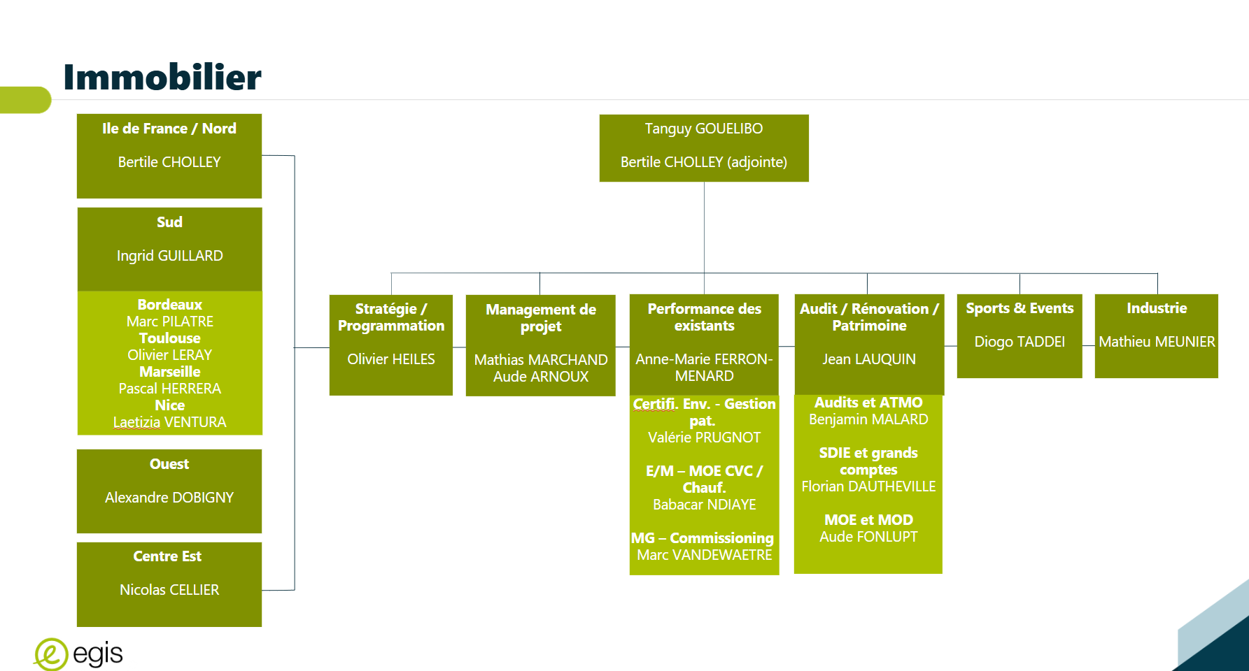

Figure 7 : Organigramme de la section Immobilier d’Egis Conseil (Genius)

Au sein de cette équipe, les profils sont très variés. Bien que la majorité des membres interviennent sur les SDIE (Schémas Directeurs Immobiliers et Énergétiques), on y retrouve des profils programmistes avec des compétences en architecture, d’autres plutôt thermiciens ou spécialisés dans les performances du bâti. L’équipe comprend aussi un commercial, chargé de détecter des opportunités et de démarcher de potentiels clients, ainsi qu’un profil orienté industrie. Cette diversité de compétences fait de l’équipe un groupe pluridisciplinaire. Ma tutrice de stage, possède par exemple un profil plutôt axé sur les performances énergétiques du bâtiment.
L’activité principale de cette équipe : le Schéma Directeur Immobilier et Énergétique (SDIE) est un outil stratégique qui permet à une organisation (généralement des communes ou des EPCI), de planifier l’évolution de son parc immobilier sur le long terme. Il vise à optimiser l’utilisation des bâtiments, à améliorer leur performance énergétique et à adapter le patrimoine aux besoins réels. Le SDIE prend en compte des enjeux économiques, environnementaux, réglementaires et fonctionnels. Il s’appuie sur un diagnostic complet du parc existant, une analyse des besoins futurs et la définition de scénarios d’évolution. L’objectif est de réduire les coûts, les consommations énergétiques et les émissions de gaz à effet de serre. Le SDIE intègre finalement un plan d’action programmé, permettant un suivi précis des engagements pris. Egis intervient alors pour réaliser ces SDIE pour les communes.
Mon stage fut donc principalement centré sur les missions liées aux SDIE, avec un objectif précis : concevoir un outil de cartographie SIG destiné à être mis à disposition des clients. Cet outil avait pour but de visualiser, sur des cartes, l’ensemble du travail réalisé dans ce type de mission par mes collègues. Il devait permettre non seulement la visualisation des données, mais aussi leur extraction, afin d’enrichir les diagnostics (cf. Figure 8). Ces diagnostics regroupent des informations variées telles que la date de construction des bâtiments, leur usage ou encore leurs consommations d’énergie. L’objectif final est d’attribuer des notes aux bâtiments selon plusieurs critères : technique, énergétique et fonctionnel, puis de les classer en fonction de leur devenir : vente, travaux lourds, travaux légers, ou aucune intervention si leur état est satisfaisant. Tout cela dans le but d’établir à la fin des scénarios de travaux, qui pourraient donc être appuyés par cet outil SIG.
J’avais donc plusieurs livrables à rendre en fin de mission, le premier était l’outil de cartographie SIG, et le second un livret de méthodologie servant de guide aux personnes ayant besoin d’utiliser cet outil, et retraçant également tout ce que j’avais réalisé lors de cette mission.

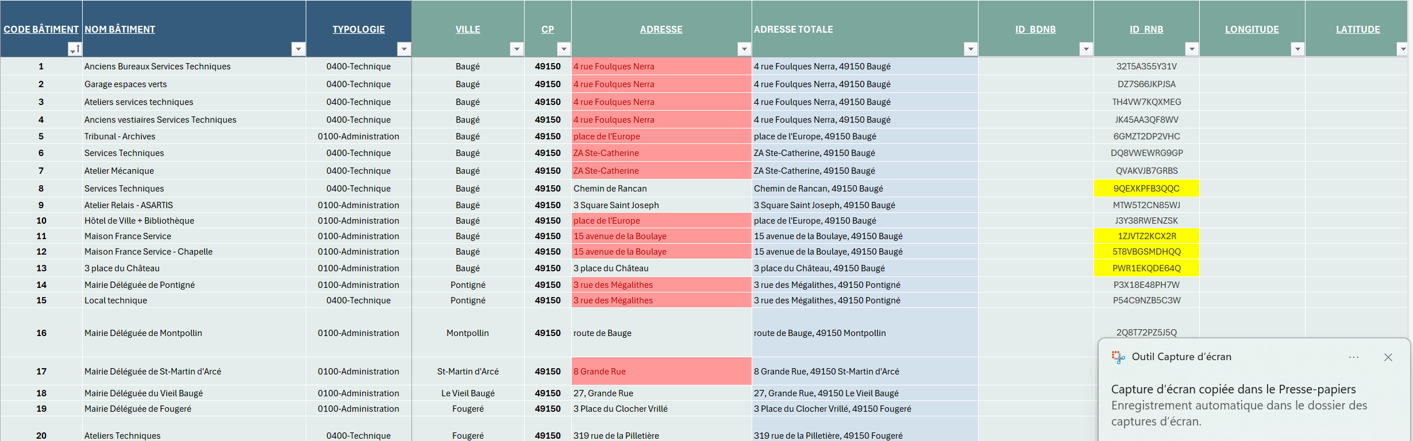
Figure 8 : Base de données utilisé lors des diagnostics SDIE (Egis)

  - Feuille de route

Pour réaliser cette mission, j’ai d’abord reçu des consignes assez larges au départ, mais qui se sont affinées par la suite, cela m’a laissé beaucoup d’autonomie dans la recherche de solution et dans l’organisation de mon travail. Toutefois, certaines tâches clés avaient été identifiées en amont, ce qui m’a tout de même apporté un cadre et une orientation à suivre, notamment durant les premières semaines. J’ai donc commencé par suivre cette feuille de route.

    - Travail sur les sources de données

Afin d’enrichir les diagnostics, et surtout d’obtenir des couches de base pour réaliser l’outil SIG, j’ai commencé par inventorier les bases de données en accès libre, susceptibles de contenir des informations intéressantes et pertinentes dans le cadre des missions de SDIE. J’ai donc passé plusieurs jours à décortiquer les bases de données disponibles sur internet, que ce soit sur l’ADEME, la Base de Données Nationale du Bâtiment, ou bien encore l’IGN, mais sans outil de cartographie, ces données étaient inutilisables et j’avais du mal à voir ce que je pourrais en faire.
Je me suis donc d’abord concentré sur l’objectif principal : la visualisation des données déjà présentes dans les diagnostics, estimant que leur enrichissement pourrait se faire dans un second temps, de manière plus fluide. Pour cela, j’ai commencé par rechercher des données vectorielles, indispensables pour représenter les informations à cartographier. Étant donné que les SDIE s’articulent principalement autour des bâtiments, il me fallait notamment des couches contenant l’emprise des bâtiments, les limites communales et les parcelles cadastrales, afin de poser les fondations de l’outil SIG. Cette tâche de collecte de données a été la première étape de mon travail, mais elle s’est prolongée tout au long du stage. En effet, au fil de l’avancement, certaines données se sont révélées inadaptées, ce qui m’a contraint à ajuster mes choix, voire à revenir en arrière. J’ai donc temporairement mis cette recherche en pause pour continuer sur la feuille de route, en me concentrant d’abord sur le choix de l’outil SIG le plus adapté à la mission.

    - Choix de l’outil SIG

Afin de sélectionner l’outil SIG le plus adapté, je me suis d’abord tourné vers plusieurs collègues ayant déjà travaillé sur ce type de missions, afin de recueillir leurs retours et éventuels conseils. J’ai ensuite établi une liste des principaux logiciels disponibles, que j’ai comparés en fonction de leur accessibilité, de leurs fonctionnalités et de leur compatibilité avec les besoins du projet. Au terme de cette analyse, QGIS s’est révélé être le plus pertinent : à la fois complet, simple d’utilisation, et bien connu en interne. Étant également le logiciel que je maîtrise le mieux et n’ayant aucune contrainte imposée sur ce point, j’ai choisi de m’appuyer sur celui-ci pour la suite de la mission. Ce choix a été conforté par le fait que toutes les personnes consultées l’utilisaient également dans leurs propres projets.

    - Export des données de la base de données vers un SIG

Par la suite, le principal problème que j’ai rencontré fut la recherche d’une méthode me permettant d’exporter toutes les données présentes dans les bases de données (cf. Figure 8) vers un SIG. Pour donner un peu plus de contexte, en début de mission les communes transmettent une liste des bâtiments concernés par le SDIE, ainsi que des informations à propos de ces bâtiments (adresse, type, usage, consommation d’énergie, date de construction…). Ensuite des visites des bâtiments sont réalisées afin d’obtenir plus d’informations et de données sur leur état notamment.
Étant donné que les communes transmettent l’adresse des bâtiments, j’ai d’abord essayé de joindre la base de données grâce à ces adresses, simplement à l’aide d’une jointure mais les adresses données par la commune étaient la plupart du temps très peu précises et ne permettaient pas de représenter correctement chacun des bâtiments. J’ai donc dû chercher une autre solution qui serait applicable pour tous les bâtiments et qui serait simple à mettre en place. J’ai alors décidé d’utiliser l’identifiant RNB (Référentiel National des Bâtiments), qui est disponible en accès libre et géré par le gouvernement français sur le site rnb.beta.gouv.fr. Ces données résultent d’une fusion entre la BDNB (Base de Données Nationale du Bâtiment) éditée par le CSTB (Centre Scientifique et Technique du Bâtiment) et la BD Topo, éditée par l’IGN (Industrie national de l’information Géographique et Forestière).
L’utilisation de cet identifiant est la meilleure solution que j’ai trouvée afin de faire le lien entre les diagnostics réalisés dans le cadre des SDIE, et une couche vectorielle représentant les bâtiments. Cependant, bien que cette méthode soit la plus complète et précise, elle demande beaucoup de temps car il faut obtenir l’identifiant des bâtiments un par un, ce qui peut s’avérer compliqué quand on a seulement une adresse qui n’est pas toujours très précise, et un nombre de bâtiments pouvant monter jusqu’à 300. C’est la tâche la plus répétitive que j’ai eu à faire, mais elle s’est avérée essentielle pour la suite. En effet, une fois tous les identifiants recueillis pour un SDIE, j’ai téléchargé une couche vectorielle issue de la BDNB, qui contenait donc l’identifiant RNB ainsi que des données géométriques représentant l’emprise des bâtiments. Puis avec une jointure attributaire, j’ai réussi à joindre toute la base de données du diagnostic sur QGIS.

  - Création d’un outil de cartographie SIG

La feuille de route qui m’avait été transmise initialement s’arrêtait à l’étape précédente. Elle m’a principalement servi de repère au début du stage. Par la suite, j’ai évolué de manière plus autonome. Cela dit, j’ai bénéficié d’échanges réguliers avec ma tutrice de stage et les membres de l’équipe, ainsi que de réunions de suivi, organisées environ deux fois par mois, afin de faire le point sur l’avancement de ma mission et de préciser les attentes au fur et à mesure.

    - Recherche d’une méthode d’automatisation

L’objectif final de cette mission était de mettre à disposition des personnes travaillant sur les SDIE, un outil ou bien une méthode simple d’usage, permettant la visualisation sur un plan des données recueillies lors des diagnostics. Le tout sans avoir besoin d’une grande connaissance du logiciel utilisé, en l’occurrence QGIS. J’ai alors cherché quel moyen serait le plus adapté pour automatiser le plus grand nombre d’étapes, que ça soit de la création et l’organisation des dossiers, en passant par l’ajout et la modification des couches vectorielles, jusqu’à la mise en page finale.
Lors d’un échange sur le sujet des SIG avec une personne travaillant à Egis Lyon, j’ai eu l’occasion d’apercevoir un outil basé sur une très grande base de données et sur des requêtes SQL, cependant il m’a conseillé de ne pas me lancer directement dedans, car c’était plutôt compliqué à mettre en place. De plus le but n’était pas de développer une grosse base de données, mais plutôt un outil simple et rapide d’usage. La réflexion autour de la méthode utilisée était alors assez difficile car c’est quelque chose que je n’avais jamais expérimenté auparavant.
Je me suis alors tourné vers le modeleur graphique disponible sur QGIS (cf. Figure 9), semblable au Model Builder que nous avons utilisé de nombreuses fois en cours de Géomatique sur ArcGIS, il n’était pas très difficile à prendre en main, mais les possibilités d’automatisation se sont vite avérées limitées. J’ai donc essayé le dernier outil potentiel, qui était la console Python intégrée au logiciel QGIS, un outil que je ne maitrisais pas du tout, car malgré les connaissances de base que j’ai en Python, l’application sur QGIS est assez spécifique.

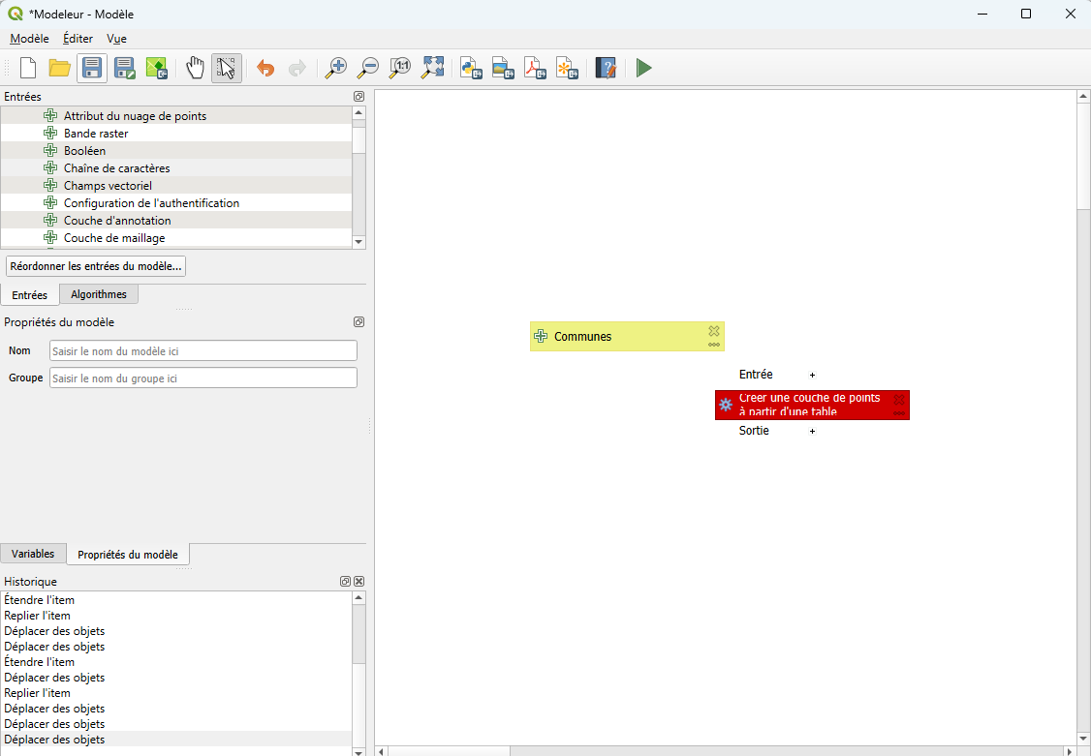
Figure 9 : Aperçu du modeleur graphique (QGIS)
Malgré mes lacunes et le fait que personne au sein de l’équipe ne sache utiliser cette console Python, j’ai remarqué que les possibilités étaient très larges et que c’était potentiellement un bon outil pour réaliser cette mission. Egis ayant mis à disposition sa propre intelligence artificielle, je m’en suis servi afin d’effectuer énormément de tests, pour comprendre ce qu’il était possible de faire sur cette console et quelles étaient les limites potentielles. Ces étapes de test m’ont pris énormément de temps que ce soit à ce moment avec Python, ou plus tôt, lorsque je manipulais moi-même les couches manuellement sur QGIS afin de tester différentes possibilités et différentes représentations des données.
Mais tous ces tests se sont avérés essentiels car il était impossible de me lancer sur Python sans avoir en tête ce que je voulais faire, et comment je pouvais le faire. Python m’a simplement servi à automatiser le processus, mais il était nécessaire de réfléchir aux étapes au préalable.
Après des heures de test et d’essais plus ou moins concluants, j’ai décidé d’adopter Python comme méthode finale pour automatiser tout le processus de création de cartographies. Je l’ai choisi parce que c’était la méthode la plus complète, et malgré des lacunes personnelles, l’assistance de l’intelligence artificielle m’a permis de traduire mes idées en scripts prêts à être utilisés directement dans la console QGIS.

    - Organisation des fichiers

Lorsqu’on travaille avec Python, il est possible de faire appel à des fichiers stockés sur l’ordinateur, dans mon cas précis, ces fichiers sont ceux des couches que j’utilise sur QGIS, comme les communes ou les emprises des bâtiments par exemple. Mais si ces fichiers ne sont pas bien classés ou qu’ils sont déplacés après avoir été ajouté au projet, cela peut engendrer des problèmes sur QGIS, c’est pourquoi j’ai pris le temps de créer une arborescence claire et ordonnée (cf. Figure 10), pour ne pas avoir tout dans un seul dossier. Cette étape était nécessaire car mon travail avait vocation à être utilisé par d’autres personnes, donc il était préférable de bien organiser les dossiers pour que ça soit facile d’accès.
J’ai revu de nombreuses fois cette arborescence de manière qu’elle soit la plus claire possible, mais aussi car des besoins se sont rajoutés au fur et à mesure de la mission, ce qui pouvait impliquer de revoir l’organisation des fichiers.

Figure 10 : Exemple d’arborescence (Production personnelle)

    - Rédaction des scripts Python

Une fois mon arborescence établie, je me suis lancé dans l’étape la plus longue, la rédaction de tout mon script Python (cf. Figure 11), permettant à des personnes ne maitrisant pas QGIS d’obtenir des cartographies de leurs diagnostics. Cette étape fut la plus longue car parfois le chargement des scripts peut durer plusieurs minutes à cause de la quantité de données à traiter qui peut être très grande, et surtout car lorsqu’il y a des erreurs, il faut de nouveau effectuer des tests qui peuvent prendre énormément de temps. J’ai donc passé plusieurs semaines à créer ces scripts, à les corriger et à les améliorer.

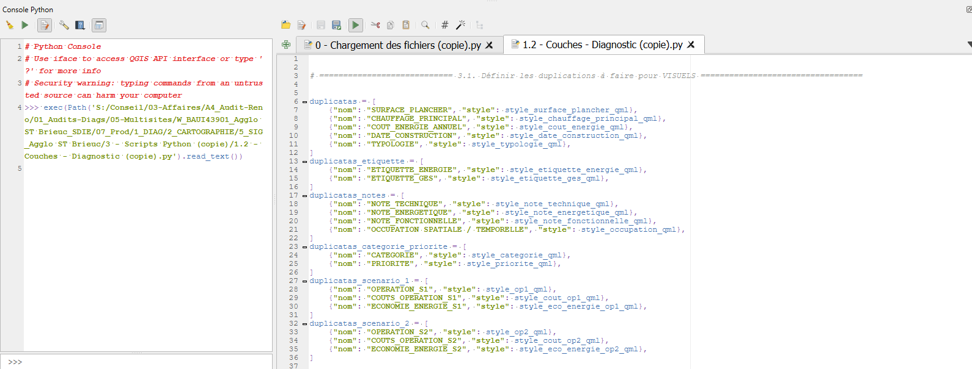
Figure 11 : Aperçu de la console Python et d’un script (QGIS)

Heureusement, l’utilisation de l’intelligence artificielle m’a beaucoup aidé car comprendre les messages d’erreurs est souvent assez compliqué, alors que l’IA comprend très rapidement d’où vient le problème et est capable de corriger le script en conséquence. Cependant, quelques fois la solution proposée n’était pas bonne, j’ai donc dû réfléchir à d’autres solutions par moi-même et l’IA m’a simplement aidé à convertir mon idée en script. Cela reste tout de même un outil indispensable car cela m’aurait pris beaucoup plus de temps de regarder des tutoriels par exemple.
Ce qui était plutôt difficile, c’est de trouver un moyen de rendre mon travail utilisable pour différents projets, donc avec différents fichiers de couches, différentes bases de données, et des contraintes qui varient. C’est pourquoi l’arborescence crée m’a été très utile car c’est devenu le modèle à utiliser pour tous les projets, de telle sorte qu’une fois dans QGIS dans la console Python, il n’était pas nécessaire de changer tous les chemins vers les fichiers un à un mais seulement le chemin vers le dossier, puisqu’au sein du dossier la structure était définie et commune à tous les projets.
Pour revenir sur Python, j’ai obtenu après de nombreux tests, différents scripts pouvant être exécutés les uns après les autres et offrant une visualisation des diagnostics effectués par mes collègues. Cependant, il y avait très souvent des petites erreurs qui apparaissaient lorsque je changeais de projet, j’ai donc dû trouver à chaque fois, un moyen de généraliser mes scripts afin qu’ils fonctionnent peu importe la situation. Je pensais que cela serait rapide au départ, mais ça m’a pris plusieurs semaines avant d’obtenir une version stable et qui n’a été que très peu modifié par la suite.
    - Tutoriel d’utilisation de l’outil

Après avoir obtenu une base solide, j’ai commencé à rédiger un PowerPoint contenant toute la démarche à suivre pour utiliser l’outil et obtenir diverses cartographies (cf. Figure 12). Ce « guide d’utilisation » était tout aussi important que l’outil car sans celui-ci personne n’était capable d’utiliser ce que j’avais réalisé. Il était alors très important de le réaliser proprement et de ne rien oublier pour que celui-ci soit utilisable même lorsque je serais parti.

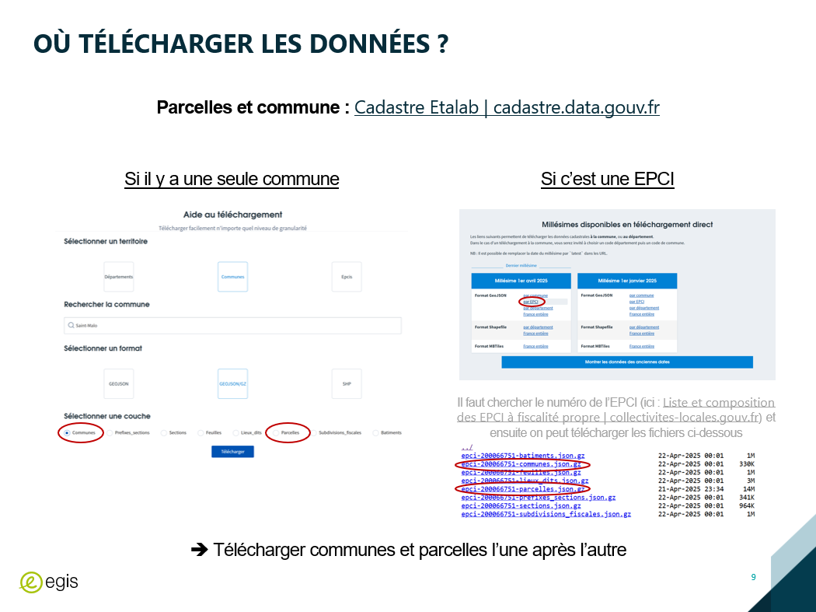
Figure 12 : Exemple de page du 1er tutoriel (Production personnelle)

J’ai donc expliqué toutes les étapes par lesquelles il fallait passer pour finalement obtenir des cartographies, tout en expliquant le fonctionnement de QGIS, parce que cela reste nécessaire de comprendre le fonctionnement du logiciel même si presque tout est automatisé. C’était assez difficile à faire car il fallait se mettre à la place d’une personne ne connaissant rien ou presque au logiciel, j’ai donc dû prendre le temps d’expliquer en détail des étapes qui me paraissaient simples, parce que sans connaissance une erreur de compréhension peut très vite avoir lieu.
Comme ce tutoriel était destiné à des personnes ne maitrisant pas totalement QGIS, j’étais obligé d’expliquer toutes les étapes précisément, parce qu’une fois parti, si une étape n’est pas claire mon travail devient potentiellement inutilisable. Ce tutoriel était donc tout aussi, voir plus important que l’outil en lui-même.
Une fois qu’il était plutôt complet, ou du moins prêt à être testé, mes collègues ont essayé de l’appliquer aux missions de SDIE en cours, afin de me retourner tous les problèmes qu’ils pourraient rencontrer avec l’outil, mais également toutes les incompréhensions se trouvant dans le tutoriel afin que je l’améliore. Au bout de 2 mois environ, il y a donc eu cette période de test, qui a servi à peaufiner l’outil et surtout à corriger les erreurs. Même si beaucoup de choses ont été modifiées ou ajoutées par la suite, cela a permis de tester une première version de l’outil sans attendre trop longtemps pour pouvoir l’améliorer.

    - Retours et améliorations

Après plusieurs tests, il s’est avéré que la méthode que j’avais utilisé présentait une limite dans son utilisation, puisqu’elle était figée dans le temps. En effet, elle ne prenait pas en compte toutes les modifications pouvant être apportées plus tard au diagnostic, afin de les mettre à jour sur QGIS, il fallait recommencer la méthode au départ. Je fus alors contraint de chercher une solution encore une fois applicable à différents projets, et permettant de mettre à jour facilement les éléments du diagnostic sur QGIS, et tout ce qui en découle.
J’ai testé différentes méthodes, à commencer par la création d’une base de données SQL, mais n’ayant aucune connaissance hormis des connaissances de base, c’était très difficile à mettre en place, et j’ai rencontré de nombreux obstacles avec cette méthode. J’ai donc testé d’autres solutions jusqu’à en trouver une qui fonctionnait et que j’étais capable de comprendre et de mettre en place, et qui était finalement la plus simple et la plus intuitive. J’ai simplement transformé la base de données du diagnostic en format CSV, et j’ai créé un script qui permet de la recharger très rapidement sur QGIS afin de mettre à jour les jointures qui en découlent. Le but était toujours que l’utilisation de ma méthode soit intuitive et peu complexe à prendre en main, j’ai donc dû adapter des étapes précédentes et apporter beaucoup de modifications à ce que j’avais déjà fait. Mais ce n’a pas duré bien longtemps car pour finir j’ai opté pour une macro sur Excel permettant l’export CSV du diagnostic, puis avec un ajout manuel sur QGIS, les mises à jour devenaient automatiques et bien plus simples à réaliser
Par la suite, j’ai également eu l’occasion d’échanger avec une personne maitrisant très bien les sujets de SIG, et qui a su identifier les points d’amélioration de ma méthode. Il en est alors ressorti que ma méthode fonctionnait très bien, mais qu’une méthode indépendante de Python, pouvait s’avérer utile en cas de problème avec les scripts notamment. On a aussi évoqué l’idée de créer une interface web destinée aux clients, afin qu’ils puissent visualiser tout notre travail sans pour autant avoir accès au SIG, mais cela demandait plus de temps et de connaissances, notamment en base de données. Donc à ce moment-là je me suis concentré sur la création d’une méthode moins automatisée.
Au premier abord cela me paraissait simple parce que je n’avais rien à automatiser, mais la difficulté était en fait de réussir à simplifier et expliquer la méthode, afin qu’elle soit compréhensible et reproductible par des personnes ne maîtrisant pas forcément QGIS. J’ai donc dû trouver les bons mots et les outils adéquats pour réaliser cette seconde méthode. Toute la difficulté était généralement ici, réussir à créer un outil ou une méthode compréhensible par des personnes voyant potentiellement les choses d’une autre manière, ou n’ayant pas les mêmes connaissances que moi.
Je voulais toujours essayer de réduire au maximum le temps que mes collègues passeraient à créer des cartographies, j’ai donc essayé de faire des traitements préalables sur QGIS dont ils pourraient se servir afin qu’ils ne perdent pas trop de temps à faire des manipulations. Cependant, étant donné que les missions de SDIE sont nombreuses et réparties sur un territoire très vaste, il m’était compliqué de faire des traitements préalables car les couches QGIS contenaient alors beaucoup trop de données, ce qui rendait ces opérations encore plus longues.
Finalement, j’en ai conclu que pour cette méthode n’utilisant pas Python, je devais expliquer chaque manipulation une à une (cf. Figure 13), en ne négligeant aucun détail, afin que les futurs utilisateurs de l’outil puissent le comprendre sans se retrouver bloqués. Cela demandait de prendre un certain recul sur ce que j’avais fait, afin d’avoir une vision globale des différentes étapes, et donc un plan clair pour le tutoriel d’utilisation.

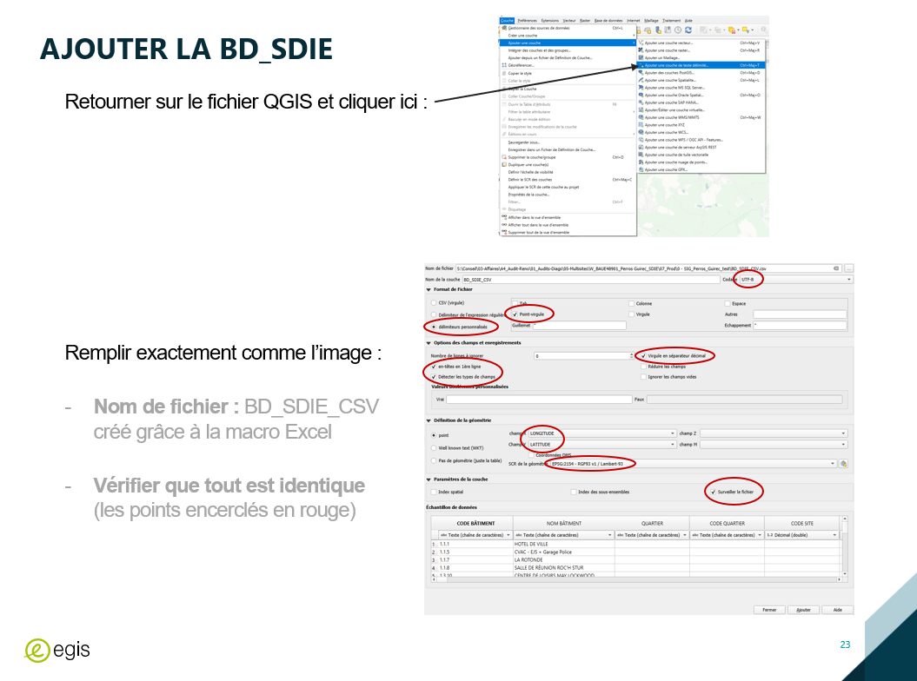
Figure 13 : Exemple de page du 2nd tutoriel plus détaillé (Production personnelle)

    - Export des cartographies

Après toutes ces étapes, une fois le SIG plutôt complet, avec l’un de mes collègues, nous nous sommes questionnés sur divers moyens d’exporter des mises en page. Cependant on s’est rapidement rendu compte qu’il était impossible de créer un seul et unique modèle de mise en page applicables à tous les Schéma Directeur Immobilier et Énergétique, en effet selon le projet l’échelle peut varier allant d’une commune petite ou grande à un ensemble d’une vingtaine de communes (cf. Figure 14).

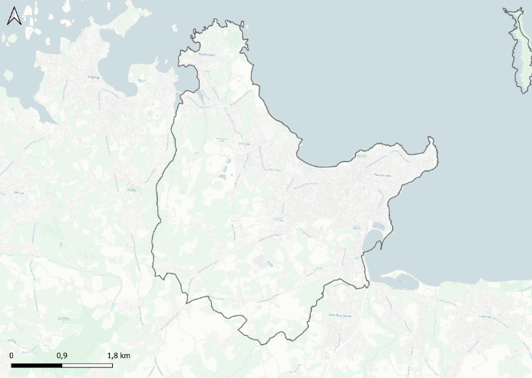
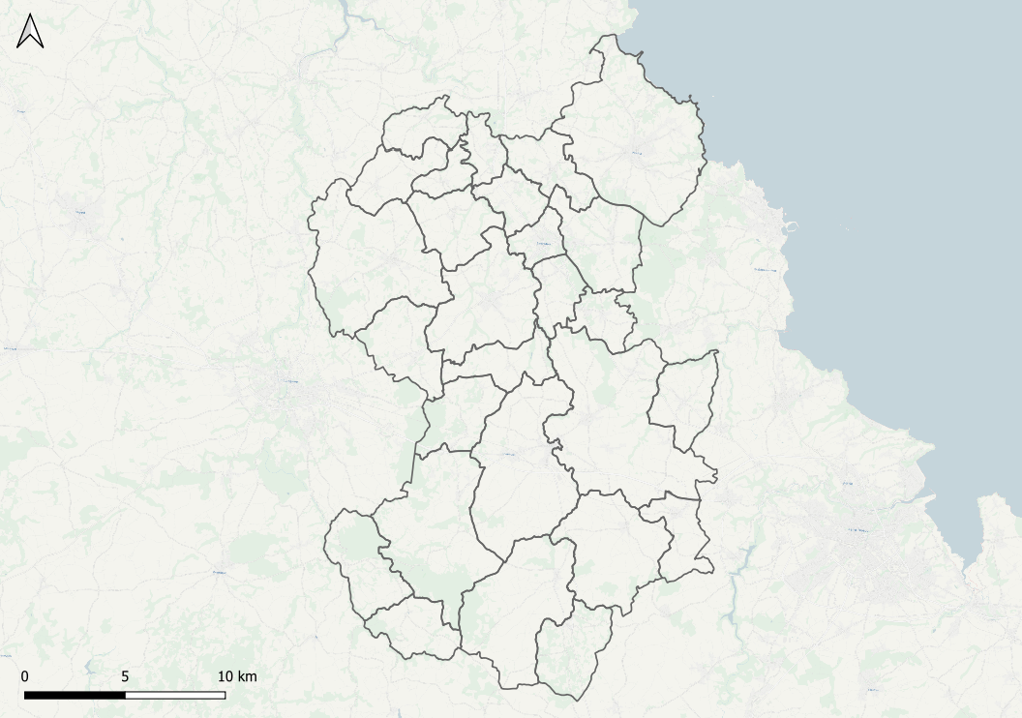
Figure 14 : Différentes échelles de SDIE (QGIS)

On a donc testé différents modes de représentation, en utilisant par exemple des atlas permettant l’export d’une carte pour chaque bâtiment, chaque commune, ou bien chaque quartier par exemple. Une autre méthode était l’utilisation d’un quadrillage séparant l’espace étudié en un grand nombre de parts égales, puis l’export d’une cartographie par case de ce quadrillage. Cela permettait d’avoir des vues plutôt zoomées sur certaines zones pertinentes, mais ces zones n’étant pas délimité à la main mais par un quadrillage automatique, cela retire une certaine liberté dans le choix des zones à mettre en avant dans les cartographies (cf. Figure 15).

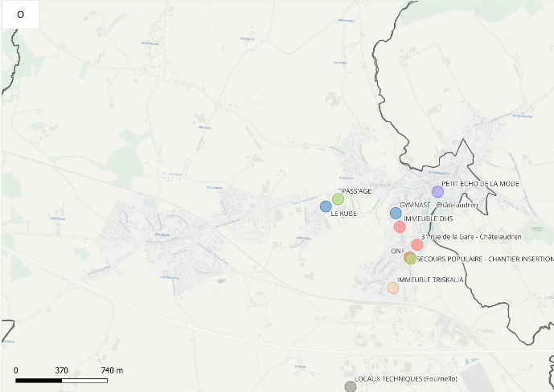
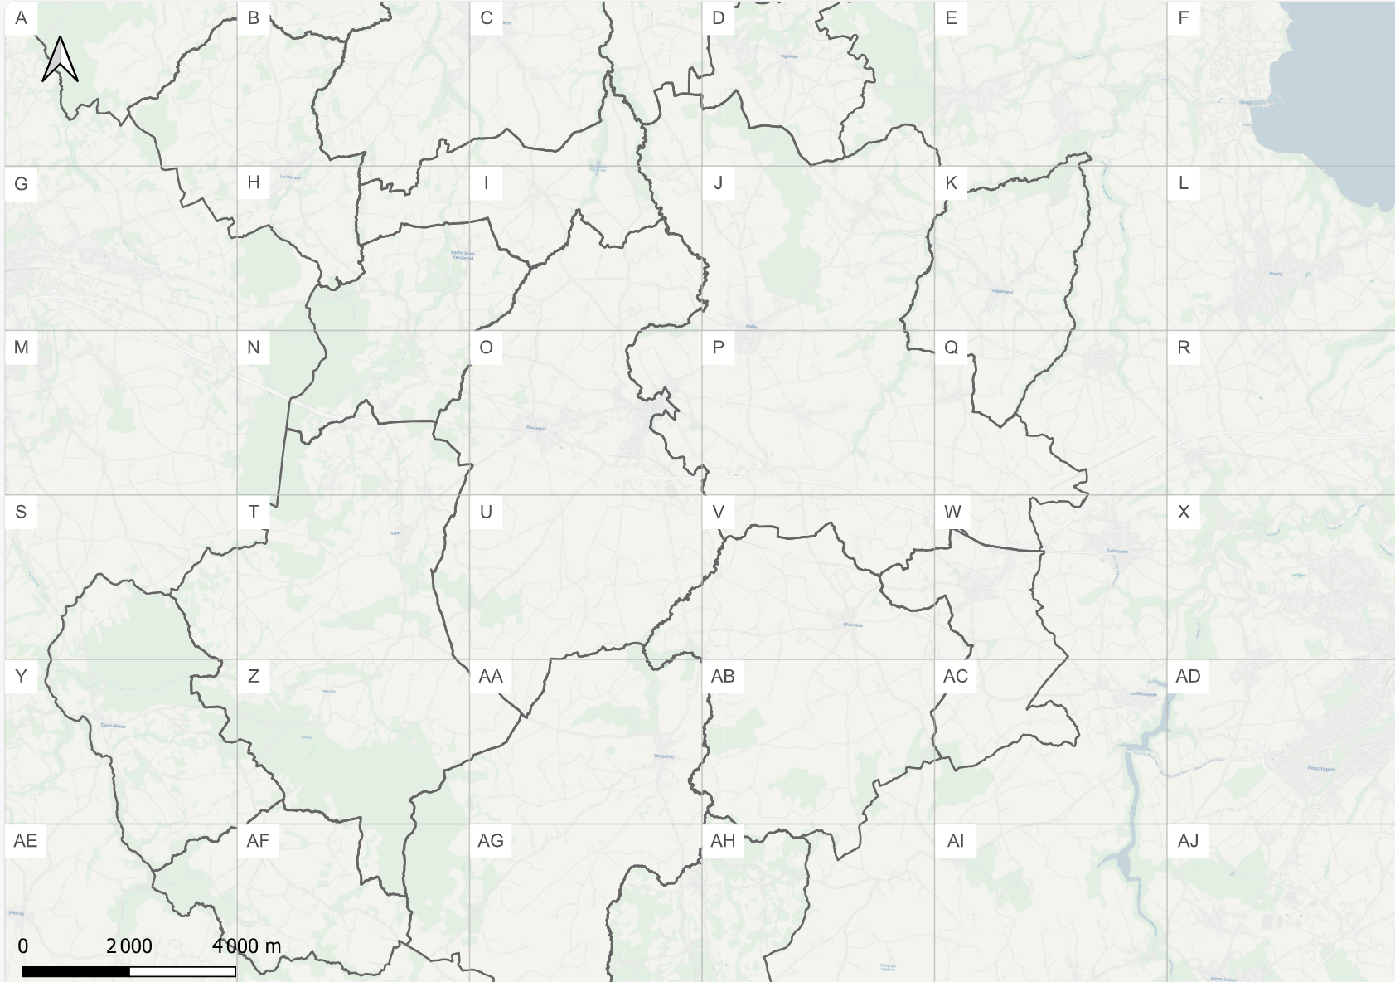
Figure 15 : Cartographie sous forme de grille ordonnée (QGIS)

Ce que j’ai donc fait finalement, c’est que j’ai créé différents scripts Python, permettant des exports à différentes échelles. Laissant donc à l’utilisateur le choix de l’export le plus pertinent dans le cadre de son projet. Mais tout automatiser n’est pas toujours pertinent, c’est pourquoi, dans cette partie export j’ai pris le temps d’expliquer le fonctionnement de la mise en page afin de laisser une certaine liberté aux utilisateurs de l’outil. En effet automatiser la partie sur la création des couches du diagnostic et tout ce qui en découle est très utile car c’est répétitif et pas toujours simple à effectuer, mais en ce qui concerne la mise en page, cela dépend grandement du projet et de ce que l’on souhaite montrer aux clients. C’est pourquoi j’ai cherché à offrir différentes possibilités aux utilisateurs, répondant à différents besoins.

  - Publication Web et base de données

Une fois l’outil SIG bien développé, on a cherché à proposer aux clients, un accès aux informations cartographiques en accès libre sur le web. Pour cela, plusieurs méthodes étaient possibles, on pouvait simplement reproduire les cartes à la main sur ArcGIS et publier ensuite sur le site ArcGIS Online permettant la visualisation en ligne de nos données. Cependant en cas de mise à jour des données, il aurait été nécessaire de tout refaire pour republier à nouveau, ce qui était bien trop contraignant. Le second choix était de passer par l’utilisation de base de données.

    - Échange sur le sujet et formation

Étant donné que je n’avais que très peu de connaissances sur le sujet, j’ai essayé de me renseigner sur les possibilités, j’ai testé différentes manières de faire, mais cela n’a pas abouti à un résultat fonctionnel malgré toutes mes tentatives, ce n’était pas du temps perdu car cela m’a familiarisé avec le sujet mais j’avais besoin d’un peu d’aide. Je me suis alors tourné vers des personnes maitrisant le sujet, et pouvant me montrer le chemin à suivre pour atteindre l’objectif fixé.
J’ai alors sollicité l’aide de plusieurs membres d’Egis Lyon utilisant déjà les bases de données et la publication web, j’ai pu apprendre comment cela fonctionnait et surtout comment je pourrais l’adapter à mon contexte, car leurs missions étaient en effet différentes des nôtres. Ils m’ont expliqué toutes les étapes une à une et m’ont accompagné dans la création de mon propre outil, cela a pris du temps au départ car on a dû réfléchir à un moyen d’adapter leur méthode à nos besoins, mais il s’est avéré ensuite que ce qu’on voulait faire était en fait plus simple que l’outil qu’ils utilisaient. On a donc préparé une base de travail et une fois celle-ci prête, je n’avais plus qu’à suivre les étapes qui m’avaient été données.
Bien évidemment ce ne fut pas aussi simple de suivre ces étapes, car il fallait tout de même utiliser des outils que je n’avais jamais utilisé, ou assez peu utilisé comme ArcGIS que je maitrisais moins bien que QGIS.

    - Création des bases de données

La première étape consistait à créer plusieurs bases de données à partir de certaines couches des projets QGIS, dans notre cas il y en avait 4 qui nous permettrait ensuite de visualiser tout ce qu’on le souhaite sur ArcGIS, en utilisant notamment des jointures.
L’avantage des bases de données, c’est qu’elles pouvaient regrouper plusieurs projets directement dans une seule base, par exemple j’ai créé une base de données contenant les informations des diagnostics, et dans cette base, on peut avoir le diagnostic de Saint-Malo, mais aussi celui de Saint-Brieuc par exemple. Bien évidemment cela m’a forcé à apporter des retouches au travail précédent, en intégrant notamment un code projet permettant de distinguer de quel SDIE vient chaque donnée.

J’ai cependant rencontré de nombreux problèmes en voulant créer ces bases de données, et notamment celle contenant tout le diagnostic réalisé par mes collègues, premièrement car celui-ci provenait d’un Excel très formaté et présentant par conséquent certaines contraintes comme on peut le voir ci-dessous (cf. Figure 16), et deuxièmement car en fonction des diagnostics, les colonnes n’étaient pas toujours complétées de la même manière, donc les types de champs pouvaient également varier entre plusieurs Excel.

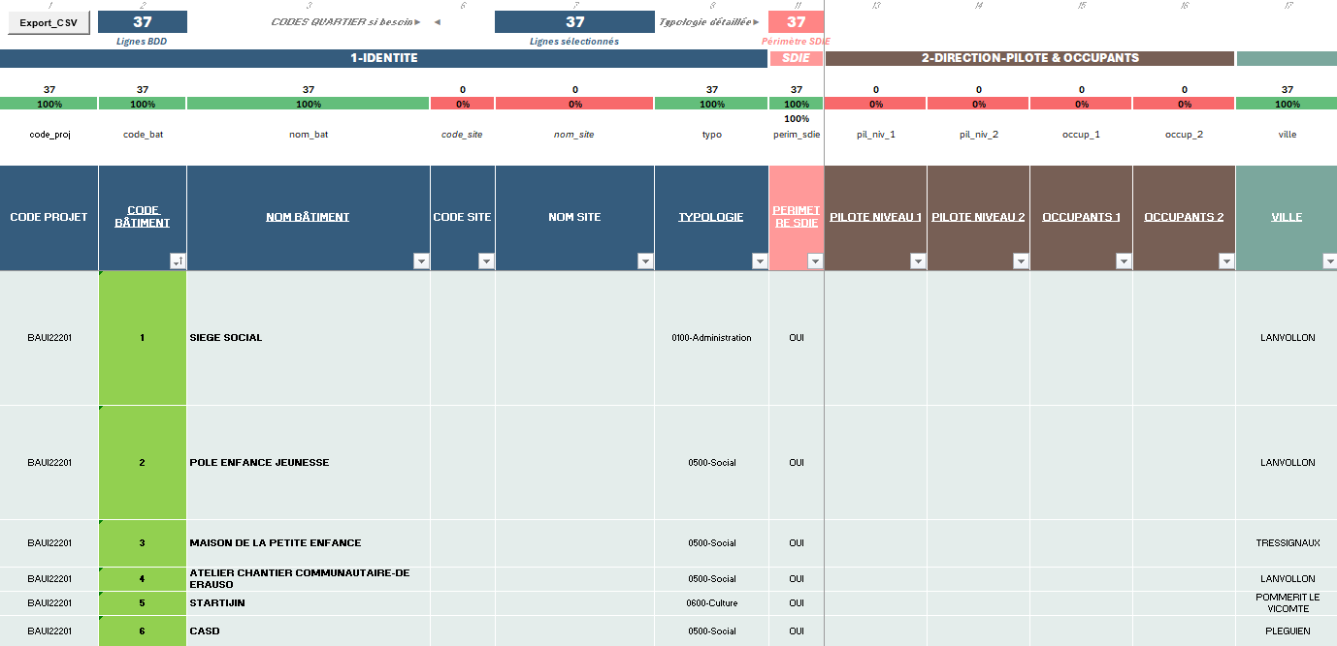
Figure 16 : Format des diagnostics sur Excel (Egis)

Cela m’a posé un problème car j’ai dû créer un modèle de fichier Excel qui serait plus général et qui correspondait tout de même au format utilisé jusqu’à présent, tout en faisant en sorte que les types de champs soient bien respectés et surtout qu’ils ne varient pas entre différents SDIE. J’ai donc passé beaucoup de temps à essayer de créer la base de données sur QGIS et d’y insérer les données de plusieurs SDIE, en corrigeant au fur et à mesure lorsque les données n’étaient pas compatibles. Cela m’a pris du temps et c’est surtout parce que je travaillais sur des diagnostics effectués sur des modèles Excel qui pouvaient parfois varier, c’est pourquoi il était essentiel d’en créer un fixe et unique qui serait utilisable sur les projets futurs.
Ce n’était pas la première fois que les types de champs me posaient des problèmes, car l’export d’Excel au format CSV fonctionne très bien mais une fois sur QGIS, il a du mal à détecter les bons types de champs. Bien évidemment j’aurais pu tout mettre au format texte, mais cela aurait fortement limité ce qu’on aurait pu utiliser sur le SIG, seuls les champs correspondant à des catégories auraient été utilisables, et non ceux étant des nombres réels.
Une fois toutes les corrections apportées et les tests effectués, les bases de données étaient prêtes pour être testées sur ArcGIS, elles contenaient les données de 3 SDIE différents afin de savoir si cela fonctionnait bien dans différents cas. Et bien sûr, tout n’a pas fonctionné dès le départ, j’ai eu besoin plusieurs fois, soit de recréer ces bases de données, soit de modifier les données qu’elles contenaient. Cela prend du temps car il faut fermer QGIS, puis rouvrir QGIS dès qu’on souhaite mettre à jour les données du diagnostic, mais c’était le seul moyen de corriger les problèmes.

    - Modèle ArcGIS

La 1ère étape de publication web se passait sur ArcGIS car sur QGIS la méthode n’était pas encore assez développée, mais l’avantage ici, c’est qu’un seul fichier ArcGIS suffisait car nos bases de données pouvaient regrouper tous les SDIE (cf. Figure 17).

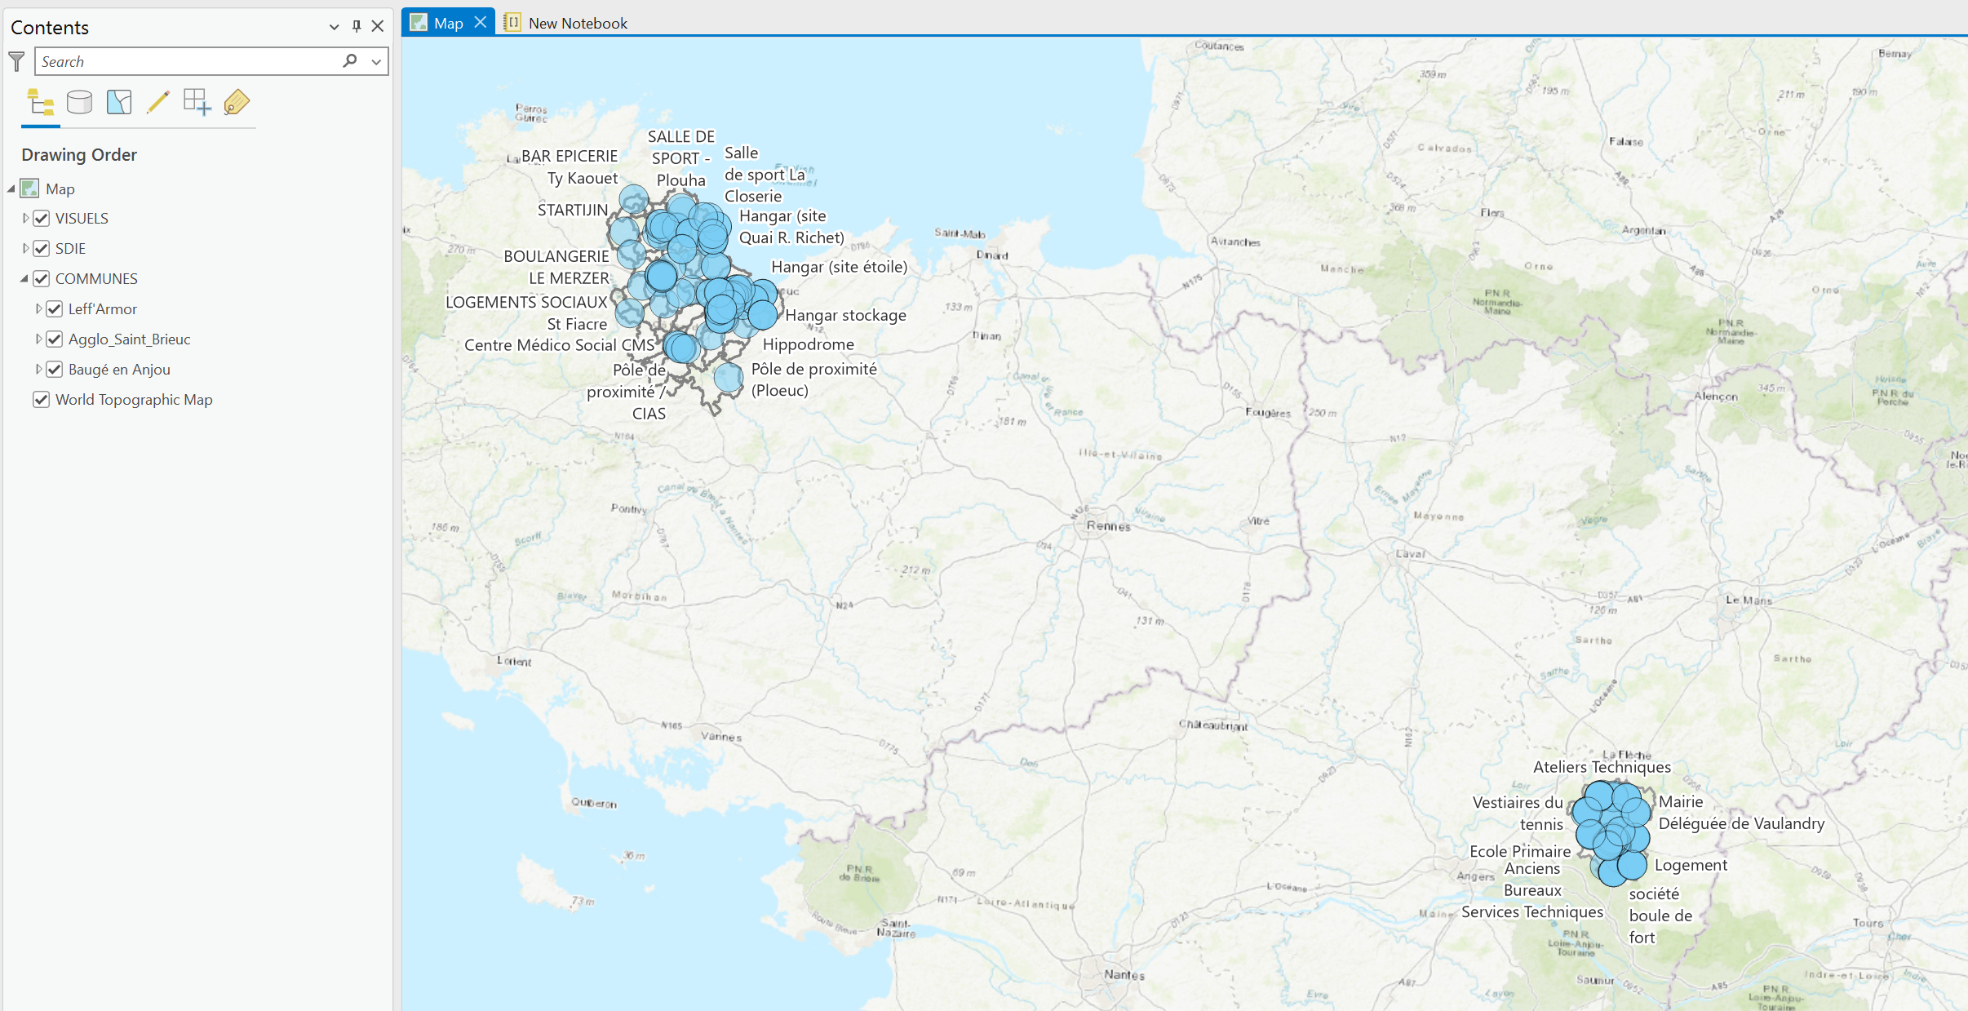
Figure 17 : Interface ArcGIS avec plusieurs SDIE (ArcGIS)

J’ai alors créé un fichier ArcGIS « modèle » ou j’ai intégré les bases de données, ce qui n’était pas si simple car j’ai dû utiliser du code SQL afin de réaliser certaines jointures, mais une fois cela fait, je n’avais plus besoin de le refaire, je pouvais recréer pratiquement toutes les couches que j’avais créé sur QGIS en quelques requêtes.
Est-venu ensuite l’étape la plus pénible, recréer la symbologie adaptée à chacune des couches, j’ai dû le faire plusieurs fois car j’ai au fil du temps apporté des retouches aux bases de données, ce qui impliquait de recréer toutes les couches et donc de refaire les symbologies, c’est pourquoi je les ai toutes enregistrées au bout de la 2ème fois par précaution car je n’avais pas envie de reperdre du temps avec ça, surtout parce que je trouvais que la symbologie sur ArcGIS était bien moins intuitive et bien plus pénible à réaliser que sur QGIS.
En dépit du temps que cela m’a pris, une fois que c’était fait, tout était prêt pour la publication web. Il ne me restait plus qu’à suivre les différentes étapes que l’on m’avait montré au départ.
    - Publication web

La dernière étape consistait donc à la publication WEB du SIG, pour cela, il fallait d’abord publier depuis QGIS sur un serveur, puis suivre différentes étapes, comme Map Viewer (cf. Figure 18), où l’on pouvait configurer les couches visibles ou non, en fonction de certains champs par exemple, c’est ici que j’ai pu définir quel SDIE je souhaitais publier, en filtrant sur le code projet que j’avais crée auparavant.

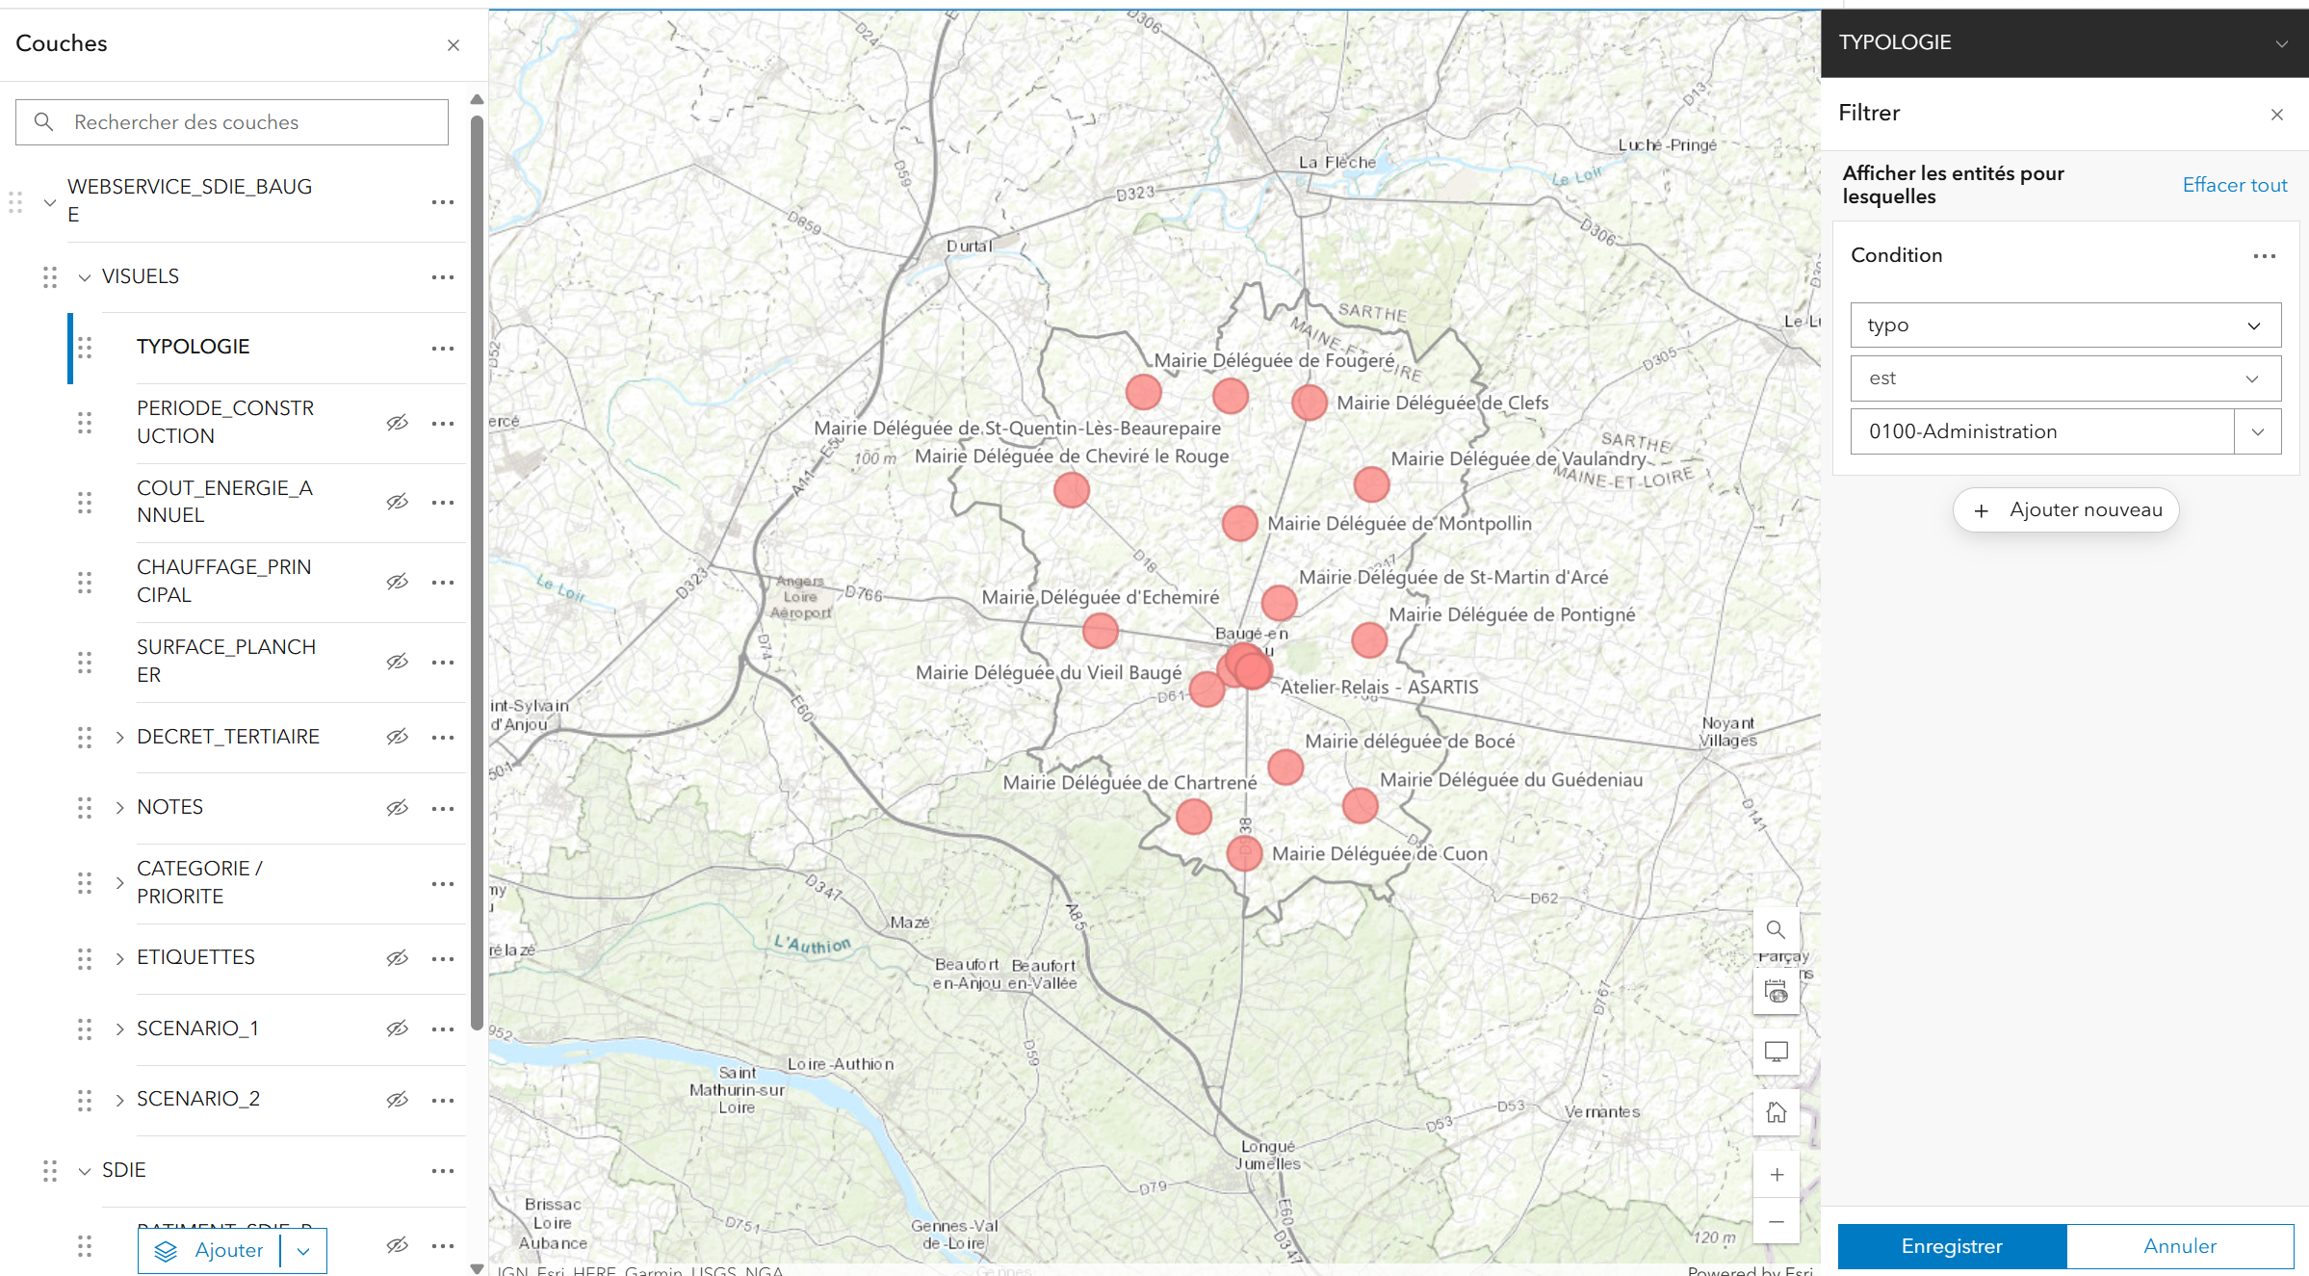
Figure 18 : Interface Map Viewer avec un filtre (ArcGIS Online)

Il était également possible de créer des fenêtres contextuelles, plus ou moins personnalisées et contenant des informations propres à chaque point. En outre, il y avait énormément d’options de personnalisation et de visualisation possibles, ce qui était bien pour tester, mais je me suis plutôt limité pour être certain que mon modèle était fonctionnel avant tout.
Lors de la dernière étape avant la publication finale on pouvait modifier l’aspect de la page sur différents outils, notamment Experience Builder (cf. Figure 19), ce qui m’a rendu curieux au départ, car il y avait de nombreuses possibilités de personnalisation, mais je n’ai pas eu beaucoup de temps pour cette étape, j’ai encore une fois voulu être sûr que mon modèle était bien fonctionnel, alors j’ai utilisé un modèle prédéfini et j’y ai ajouté seulement quelques modifications.

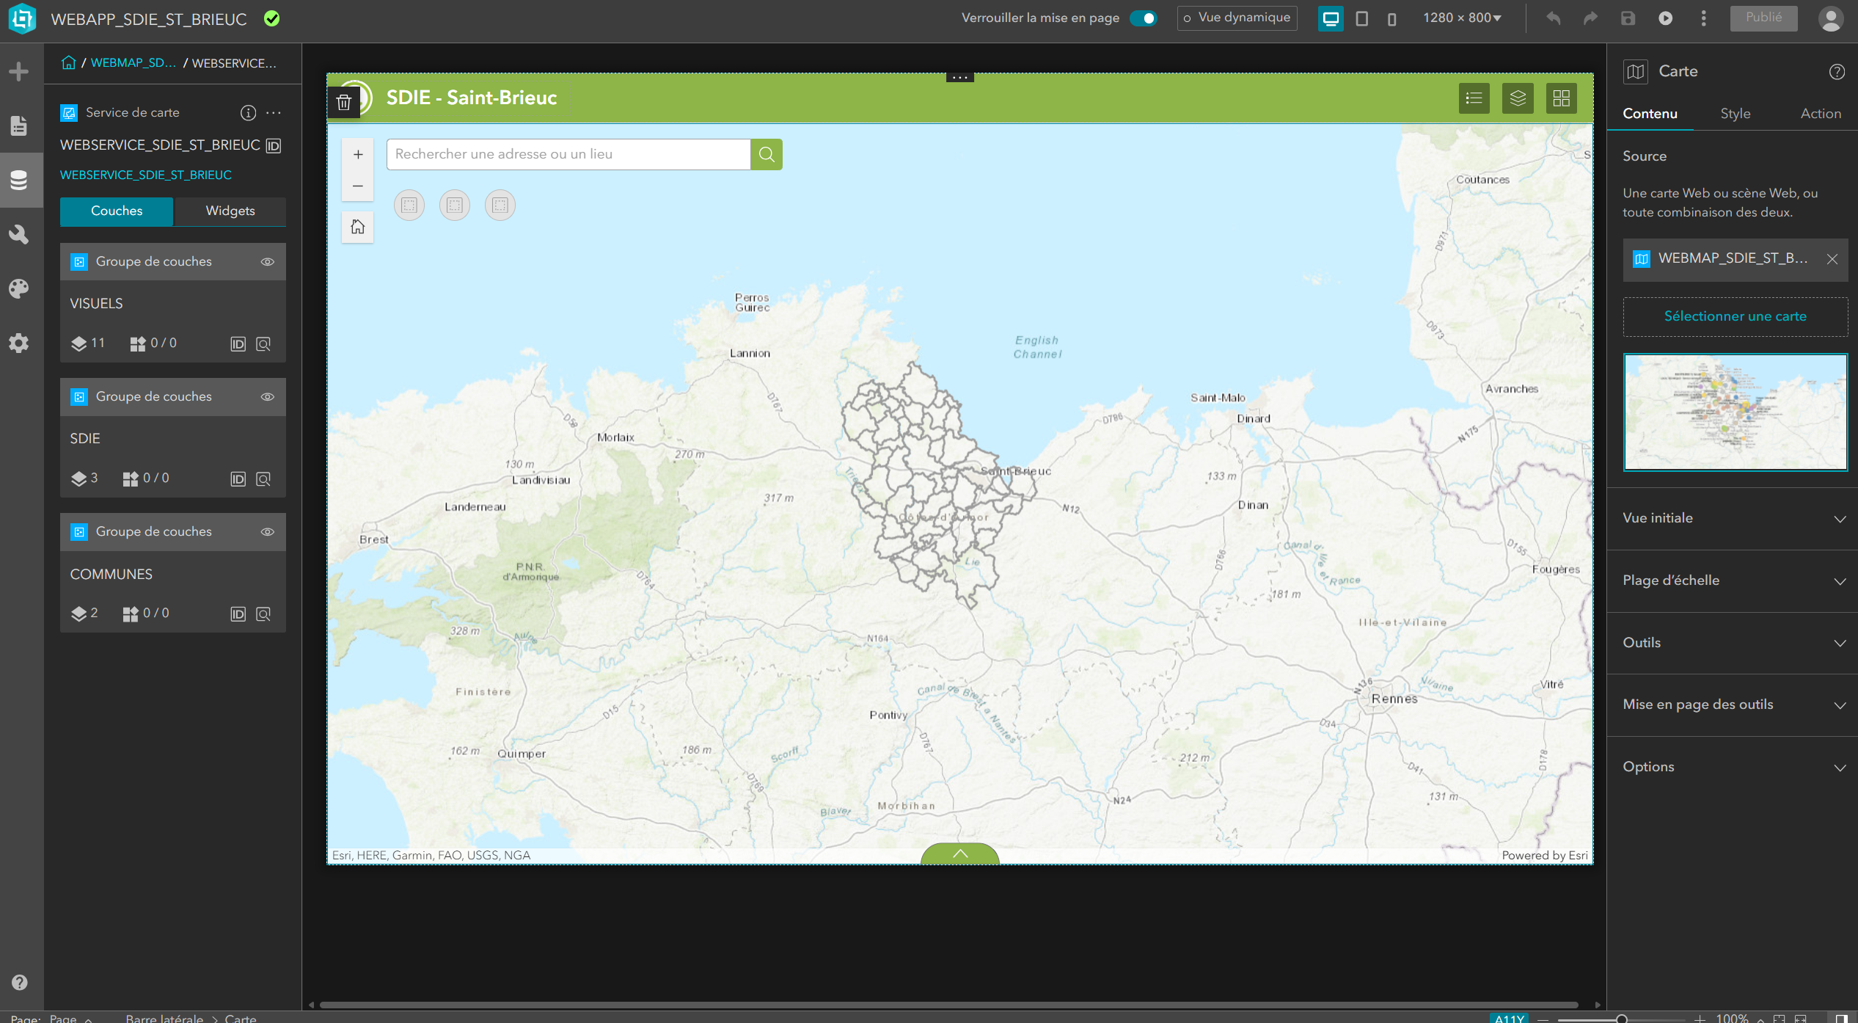
Figure 19 : Interface Experience Builder (ArcGIS Online)

Enfin lors de toutes ces étapes, il fallait faire attention à ce que je publiais et où je le publiais, car le serveur étant utilisé par beaucoup de personnes, je devais faire attention à ne pas supprimer leurs publications, mais aussi à publier les miennes au bon endroit.
Une fois ces précautions prises, on obtient un lien qui peut être partagé aux clients et qui permet donc d’accéder à la publication web, et de naviguer dessus comme on le souhaite afin de visualiser ce qui a donc été prédéfini auparavant (cf. Figure 20).

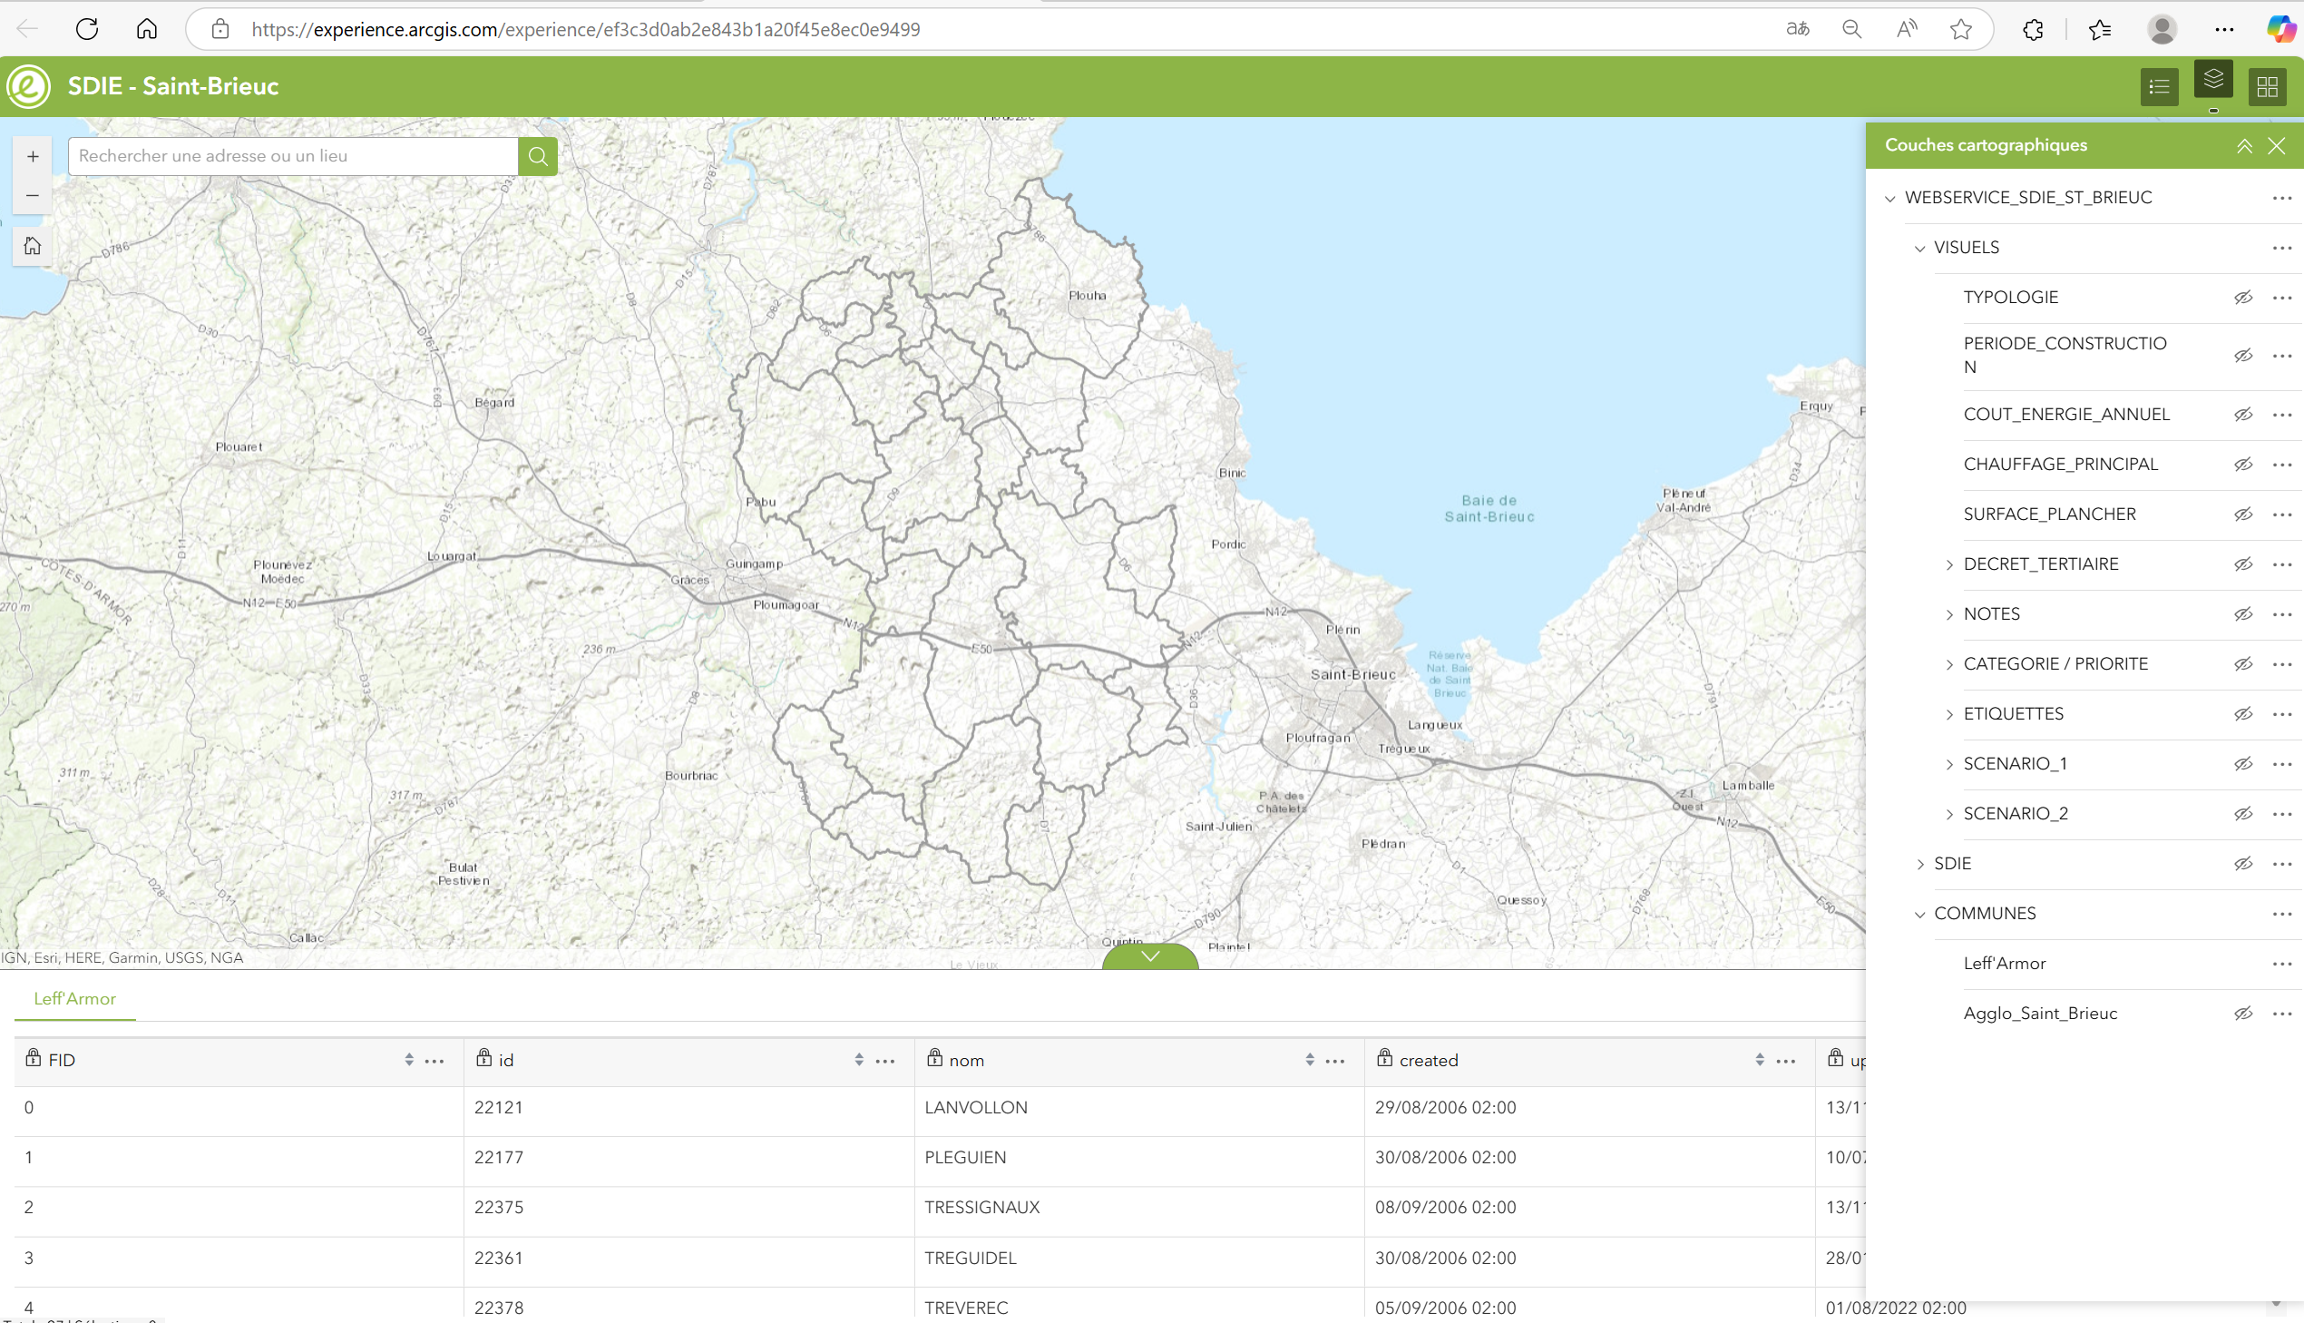
Figure 20 : Aperçu du Web SIG final avec choix des couches à afficher et tables d’attributs (ArcGIS Online)
    - Guide d’utilisation

Enfin, tout comme pour l’outil basé sur QGIS, j’ai rédigé un guide permettant à d’autres utilisateurs de reproduire ce que je viens d’expliquer, la différence ici c’est que presque rien n’est automatisé car je n’ai pas eu le temps de le faire. Bien qu’une macro permette l’export automatique du diagnostic Excel en format CSV, et donc la mise à jour du SIG automatiquement, il faut ensuite ajouter ces données manuellement à la base de données puis réaliser la publication manuellement.
Ces étapes ne sont pas si compliquées si l’on maitrise le sujet, mais après l’avoir présenté à mes collègues, ils ne savaient pas s’ils pourraient reproduire tout cela assez facilement, sans compter les problèmes éventuels rencontrés en cours de route qui pourrait potentiellement tout bloquer s’ils ne sont pas résolus, ce qui n’est pas forcément simple lorsqu’on ne connait pas l’outil.
C’est pourquoi encore une fois, j’ai essayé d’être le plus précis possible dans mes instructions, mais j’ai également essayé de limiter les problèmes possibles en formatant au maximum le fichier Excel notamment, puis en faisant énormément de test entre QGIS et ArcGIS pour s’assurer que le passage par la base de données était fonctionnel.
Cet outil, plus compliqué d’utilisation que le premier, et surtout sans retour d’expérience, par manque de temps, était par conséquent bien moins finalisé et plus compliqué à mettre en place. Cependant il constitue une bonne base qui pourrait être améliorée si besoin. Mais c’est vrai que c’est assez difficile de mettre en place un outil puis de partir, car en cas de problème on ne peut pas les résoudre, il faut essayer d’anticiper au maximum, et c’est une tâche qui n’est pas simple étant donné que moi aussi je n’ai jamais fait ça auparavant.

- Missions transverses

En parallèle de cette mission principale de création d’un outil de cartographie SIG, m’ont été confiées d’autres missions de plus courte durée.

  - Statistiques sur les associations

Un de mes collègues ayant un profil plutôt programmiste, ses missions consistent à définir les besoins des utilisateurs ainsi que diverses contraintes servant à cadrer le projet. Lors d’une mission au sein du SDIE de la ville de Saint-Malo, il souhaitait alors estimer le nombre d’associations actives dans des communes comparables à Saint-Malo et, surtout, connaître le nombre de bâtiments qui leur sont attribués. Cette démarche visait à répondre aux élus de la commune, qui estimaient que trop de locaux étaient alloués aux associations.

Le but de cette courte mission était de positionner Saint-Malo par rapport à des communes de taille comparable, en mesurant non seulement le nombre d’associations, mais aussi le nombre de bâtiments qui leur sont attribués. Ne disposant d’aucune source de données existantes, j’ai mené des recherches pour identifier des statistiques ou bases de données permettant de réaliser ces calculs. J’ai finalement trouvé les informations sur le site Data-Asso, qui recense les associations déclarées selon la loi 1901 et, surtout, dissocie le nombre d’associations du nombre d’établissements qui leur sont liés. Chaque association peut avoir un ou plusieurs établissements, ou aucun établissement dédié (cf. Figure 21).

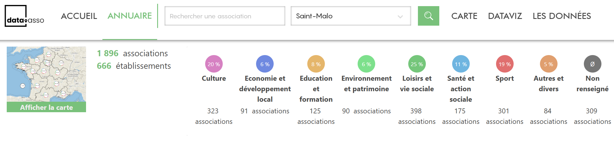
Figure 21 : Aperçu de l’interface du site Data-Asso (Data-Asso)

J’ai d’abord établi une liste des 60 communes françaises dont la démographie est la plus proche de celle de Saint-Malo. Pour chacune, j’ai recensé le nombre d’associations, le nombre d’établissements associés, et même la répartition par typologie d’associations, ce dernier point étant un bonus rendu possible par la disponibilité des données.
Par la suite, j’ai conçu plusieurs graphiques. Le premier visualise le nombre d’établissements utilisés par des associations, ramené à 100 habitants pour limiter l’impact de la taille des communes (cf. Annexe 2). Un deuxième graphique croise le nombre d’associations et d’établissements afin d’évaluer si Saint-Malo concentre davantage d’établissements que les autres communes. Il en ressort que Saint-Malo possède un nombre d’établissements plus faible que la plupart des communes ayant autant d’associations, contrairement aux idées reçues des élus (cf. Annexe 3). Enfin, j’ai réalisé un histogramme illustrant la répartition des associations selon leur typologie : un travail intéressant, même si cette donnée n’a pas été directement exploitée par la suite (cf. Annexe 4).
Cette mission fut assez courte, mais cela m’a permis de sortir de ma mission principale et de toucher à un autre sujet tout en collaborant avec un de mes collègues, ce qui était plus rare sur ma mission principale, car j’étais beaucoup plus en autonomie, notamment au départ.

  - Référentiel de dimensionnement de surface

Plus tard dans mon stage, mon collègue programmiste m’a confié une nouvelle mission plus axée sur la programmation. Il avait pour objectif de créer un référentiel Excel de surfaces types, basé sur des hypothèses de dimensionnement. Ce fichier était structuré selon différentes typologies (tertiaire, scolaire, stationnement…), dans lesquelles j’ai listé les pièces ou lieux équipés de surfaces standards. Le but était de disposer d’un vrai guide de dimensionnement : un support réutilisable pour harmoniser la conception des surfaces dans les futurs projets de programmation.
Afin de réaliser ce référentiel, je me suis basé principalement sur des référentiels existants que l’on m’a transmis dans lesquels on retrouve généralement des règles ou hypothèses de dimensionnement, j’ai également consulté de nombreux programmes déjà existants lorsqu’il n’y avait pas de référentiel. La difficulté avec les programmes, c’est qu’il n’y a pas forcément d’hypothèses de dimensionnement telles que « 10 m² de surface utile par personne » par exemple, je me suis donc basé sur les valeurs attribuées dans ces programmes pour avoir une idée des surfaces attribuées de manière générale, mais cela ne permettait pas forcément de constituer d’hypothèses de dimensionnement. Cependant en consultant diverses sources j’ai pu en déduire des tendances et donc faire par la suite mes propres hypothèses de dimensionnement (cf. Figure 22).

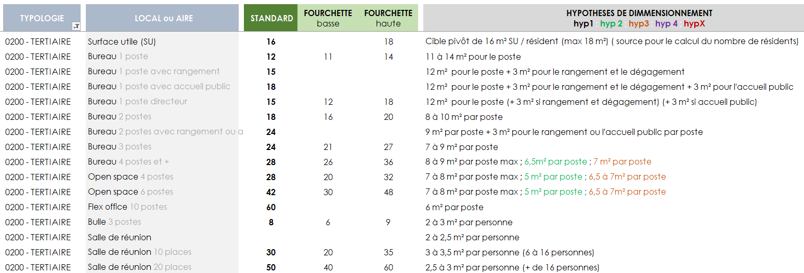

Figure 22 : Référentiel incluant les hypothèses de dimensionnement (Production personnelle)

L’objectif était d’obtenir un référentiel le plus complet possible et regroupant diverses typologies de bâtiments ou d’infrastructures, mais surtout que les hypothèses soient précises et détaillées. J’ai donc parfois fait des schémas ou des croquis à la main pour me représenter les espaces et voir quelle surface précisément devrait être attribuée à chaque espace, par exemple dans un bureau, on peut avoir besoin d’espaces de rangement ou suffisamment d’espace pour accueillir du public, il fallait donc imaginer la place que cela nécessitait, ce qui était bien plus simple sous forme de croquis.
Malheureusement je n’ai pas eu le temps de couvrir toutes les typologies durant mon stage car ce n’était pas ma mission principale, je n’y ai donc pas accordé tout mon temps, mais cela m’a permis de travailler sur un autre sujet et de rendre un livrable qui n’est certes pas complet mais dans un état plutôt avancé, et qui pourra être complété si besoin.
- Retour réflexif

Cette période de stage m’a beaucoup apporté, à la fois sur le plan professionnel et personnel. J’ai pu consolider mes compétences techniques, en mettant en pratique des connaissances acquises en cours, mais aussi en découvrant de nouveaux outils et méthodes propres au monde de l’entreprise. J’ai également développé mes capacités relationnelles grâce aux échanges avec l’équipe et aux réunions de suivi. Ce stage m’a aussi permis de prendre davantage d’autonomie dans mon travail, notamment en menant à bien un projet concret, avec un livrable fonctionnel à la clé.
Au-delà des compétences, cette expérience m’a permis de mieux comprendre mes envies pour la suite, elle a joué un rôle important dans la construction de mon projet professionnel, en m’aidant à confirmer certains choix et à en remettre d’autres en question. Dans ce retour d’expérience, je vais revenir sur la mission qui m’a été confiée, les différentes étapes de sa réalisation, et les enseignements que j’en tire pour la suite de mon parcours.

  - Mission principale

La mission qui m’a été confiée pendant mon stage a constitué le cœur de mon travail, et je l’ai trouvée vraiment intéressante. Comme expliqué précédemment, elle portait sur la cartographie SIG, un domaine que j’avais déjà découvert et apprécié lors des cours de géomatique à Polytech. Cependant, jusqu’à maintenant, je n’avais pas eu l’occasion de retravailler sur ce sujet de manière approfondie et surtout en autonomie.
Le stage m’a justement permis de franchir ce cap, avec la création d’un outil SIG. Dès le début, le sujet m’a beaucoup intéressé, car il sortait des exercices plus cadrés que nous avons eus lors des cours. Le développement d’un outil complet impliquait notamment de prendre du recul, de structurer ma réflexion, de faire des choix techniques, et de penser à l’usage concret de l’outil dans le contexte de l’entreprise. Cela m’a amené à aller au-delà de l’aspect purement technique, en réfléchissant aussi à la manière dont cet outil pourrait être utilisé et intégré dans les processus existants.
Lorsque je suis arrivé au début de mon stage, les grandes lignes de la mission avaient été posées, ce qui m’a donné un certain cadre et une démarche à suivre pour débuter. Cela m’a bien aidé à prendre mes marques, mais j’ai rapidement eu besoin de me débrouiller par moi-même pour faire avancer le projet. J’ai bien sûr pu m’appuyer sur des échanges réguliers avec mes collègues, ce qui m’a permis d’avoir des retours, de poser des questions quand c’était nécessaire, et d’ajuster certaines décisions.
Je trouve que cette manière de travailler m’a été très bénéfique, car elle m’a poussé à réfléchir par moi-même, à faire des recherches, et surtout à proposer mes propres idées. C’est cet aspect qui m’a particulièrement plu car j’étais libre dans ma façon de mener à bien la mission. L’objectif était défini, mais je n’avais pas une trame précise ou des étapes imposées à suivre obligatoirement, ce qui m’aurait sans aucun doute rendu l’expérience moins stimulante et moins formatrice pour moi.
Ensuite, en ce qui concerne l’intitulé de la mission à proprement parler, il s’agissait de la création d’un outil SIG destiné à être utilisé dans le cadre des Schémas Directeurs Immobiliers et Énergétiques (SDIE). Au premier abord, cela ne me disait rien du tout, mais je me suis rapidement familiarisé avec le sujet. Même si ma plus grande interrogation au départ était de savoir comment j’allais réussir à concevoir cet outil car je n’avais jamais fait ça auparavant, on m’a laissé le temps de réfléchir au sujet et aux solutions possibles, sans me mettre la pression.
Cette liberté m’a permis de tester différentes méthodes, d’explorer plusieurs pistes sans avoir à choisir trop rapidement une seule option par contrainte de temps ou d’efficacité immédiate. C’est quelque chose que j’ai vraiment apprécié dans ce stage : l’objectif était clair : créer un outil, mais comme la durée du stage le permettait, j’ai pu aller plus loin. Cela m’a permis d’expérimenter énormément de choses, de faire des essais, parfois des erreurs, et d’en tirer des conclusions, même si tout n’était pas toujours fonctionnel à la fin.
Je pense que c’était une bonne chose, car cela m’a permis d’enrichir mes compétences et de comprendre comment mener un projet technique en me laissant une marge de liberté et d’exploration des possibilités. C’est ce côté plutôt progressif, sans pression constante, qui a rendu cette expérience particulièrement motivante pour moi.
Enfin, je dirais que le point le plus gratifiant dans cette mission, c’est qu’elle m’a amené à utiliser des méthodes ou des outils que je ne maîtrisais pas au départ, et que j’ai donc dû apprendre à utiliser sur le moment. Même si ce n’était pas toujours simple, j’ai pris beaucoup de plaisir à découvrir de nouvelles façons de faire, et surtout à réussir à produire quelque chose de concret à partir de ces outils.
Par exemple, avant ce stage, je n’avais jamais utilisé Python dans QGIS, ni travaillé avec des macros sur Excel, et je n’avais encore jamais eu à créer de support de présentation type tutoriel, comme j’ai été amené à le faire ici. C’est justement ce que j’ai trouvé motivant, le fait de pouvoir expérimenter des outils que je ne connaissais pas du tout, ou seulement de manière superficielle, et de voir que j’étais capable de m’adapter, d’apprendre par moi-même, et de créer quelque chose d’utile.
Et bien que je n’aie pas eu énormément de temps pour travailler dessus, la publication web du SIG et l’utilisation des bases de données est arrivé au bon moment lors du stage, car j’arrivais à un point où je ne pouvais plus vraiment avancer sur l’outil SIG. Cette opportunité m’a alors permis de retrouver de l’intérêt pour la mission en poussant les possibilités encore plus loin, mais surtout car c’était un sujet que je maitrisais peu et j’étais curieux de découvrir comment cela fonctionnait.
Cela m’a également permis d’échanger avec d’autres personnes de différents services, que je remercie pour leurs conseils et le temps qu’ils m’ont accordés, afin de m’expliquer justement le fonctionnement des bases de données et de la publication web.
Finalement, je n’ai pas eu le temps d’automatiser au maximum cette publication web, ce qui complique évidemment l’utilisation future par d’autres personnes si elles ne maitrisent pas le sujet. Mais cela m’a permis de constituer une base pouvant être améliorée par la suite, et j’ai apprécié travailler sur ce sujet car je pense que ça pourra m’être utile plus tard.

  - Missions secondaires

Comme je l’ai expliqué précédemment, en parallèle de cette mission principale, j’ai eu quelques missions plus courtes. Et j’ai particulièrement apprécié qu’on me donne d’autres missions car cela m’a permis de sortir du quotidien et de toucher à de nouveaux sujets. Notamment la mission axée sur la programmation et le référentiel de dimensionnement, je l’ai trouvé très enrichissante car j’ai lu énormément de documents et appris beaucoup de choses, malgré le fait que ça soit parfois redondant.
J’ai également eu l’occasion de partir en déplacement à plusieurs reprises pendant mon stage, le temps d’une journée. J’ai notamment assisté à une réunion de lancement de projet, en présence d’élus d’une commune et d’autres acteurs impliqués dans le SDIE.
C’était une expérience vraiment enrichissante, car elle m’a permis de sortir du cadre purement technique de ma mission SIG, et de découvrir des aspects plus stratégiques et humains du projet. En étant présent à cette réunion, j’ai pu mieux comprendre les enjeux concrets associés aux Schémas Directeurs Immobiliers et Énergétiques, ainsi que les contraintes auxquelles les équipes sont confrontées.
Ce que j’ai aussi trouvé intéressant, c’est que, tout comme les élus présents ce jour-là, je découvrais pour la première fois la méthode utilisée par EGIS pour structurer et mener un projet de SDIE. Cela m’a permis de visualiser l’ensemble du processus : depuis le diagnostic du patrimoine immobilier jusqu’aux orientations stratégiques à moyen et long terme, en passant par les phases de concertation et d’analyse.
Cette réunion m’a vraiment permis de mieux comprendre l’ensemble du projet, au-delà de l’outil SIG que je développais. Ça m’a aidé à donner du sens à ce que je faisais, et à mieux saisir les enjeux de ma mission.
Plus tard j’ai effectué un autre déplacement, cette fois c’était dans le cadre de visite d’un ensemble de bâtiments, l’idée était d’avoir un aperçu de l’état général des bâtiments, sans forcément rentrer dans les détails techniques. C’était intéressant mais j’aurais préféré pouvoir rentrer dans le diagnostic de l’état des bâtiments pour mieux comprendre comment celui-ci était réalisé, et pour potentiellement apprendre des choses qui me seraient utiles pour le futur.

  - Critique de la démarche et pistes de changement

Comme je l’ai dit précédemment, j’ai beaucoup apprécié la façon dont a été menée cette mission, c’est-à-dire pas à pas et en autonomie, tout en communiquant régulièrement avec mes collègues. Je pense que c’est le type de mission qui est bien appropriée à un stage car il y a un réel objectif derrière et c’est toujours gratifiant de faire quelque chose qui a vocation à être utilisé.
Cependant, il est possible que mon travail devienne rapidement obsolète, en effet les personnes vouées à utiliser cet outil ne maitrisent pas forcément QGIS, et en cas de problème, il n’y aura pas forcément quelqu’un pour le corriger. Certains de mes collègues ont eu le temps de tester l’outil afin de me faire des retours, mais afin que celui-ci dure dans le temps, il aurait fallu pousser les tests encore plus loin. Malheureusement, mon stage s’est terminé pendant les vacances, ce qui impliquait l’absence de certaines personnes, c’était donc plus compliqué de faire ces tests.
Mais le fait que les membres de l’équipe ne maitrisent pas totalement le sujet m’a servi d’expérience car personne n’a pu me donner la solution directement, il fallait créer cette solution et y réfléchir ensemble. Et j’ai apprécié toute cette partie d’échange autour du sujet, afin de chercher quelles solutions étaient possibles et comment la mission pouvait être menée.
En ce qui concerne l’intégration au sein de l’équipe, je trouve que celle-ci s’est faite plutôt naturellement, même si j’ai plus souvent été en contact avec ma tutrice de stage et mon chef d’équipe, j’ai pu apprendre un peu aussi des autres membres de l’équipe, ce qui pour le coup était très intéressant car pratiquement tous les profils étaient différents. C’est quelque chose que j’ai apprécié, cette pluridisciplinarité au sein l’équipe, qui fait que chacun peut apprendre des autres.
Enfin, il aurait été intéressant de toucher plus en profondeur au sujet des SDIE afin de mieux comprendre l’intérêt de la mission et donc de mieux y répondre. Bien qu’on m’ait présenté le principe des SDIE et comment ces missions étaient traitées, peut-être qu’un peu plus de temps, pour bien assimiler le principe et les outils utilisés, dès le début du stage pourrait être bénéfique. Même si ici le lien entre le SIG et les SDIE était assez clair, cela permettrait de comprendre ce que chaque personne fait et sur quelles missions chacun travaille.

  - Compétences et méthode de travail développées

Cette mission m’a aussi appris à mieux organiser mon travail. Avec au départ un objectif global assez large et plusieurs approches possibles, j’ai dû apprendre à prioriser, à avancer par étape, et à trouver un équilibre entre exploration et efficacité. Cela m’a permis de structurer ma démarche sans me sentir bridé pour autant.

Un des aspects les plus formateurs de ce stage, c’est la manière dont j’ai dû présenter mes avancées et, parfois, adapter mes choix en fonction des retours. Même si je travaillais de manière assez autonome en général, je n’étais pas isolé pour autant. J’échangeais régulièrement avec ma tutrice et mon chef ou d’autres membres de l’équipe, ce qui m’obligeait à expliquer clairement où j’en étais, ce que j’avais fait, et pourquoi j’avais choisi telle ou telle méthode.
Au début, ce n’était pas forcément simple, puisque j’avais l’habitude de faire les choses dans mon coin sans forcément devoir les justifier. Mais au fur et à mesure, j’ai compris que communiquer sur son travail, structurer ses idées, et être clair dans ses explications n’était pas si facile que ça, mais que c’était le plus important, notamment pour se faire comprendre des autres sur un sujet qu’ils ne maitrisent pas forcément. Réussir à communiquer facilement m’a permis de m’assurer que j’allais dans la bonne direction et que mon travail correspondait bien aux attentes de la mission.
Je n’irais pas jusqu’à dire que c’était un obstacle pour moi, mais face à des collègues beaucoup plus expérimentés que moi, je ne me sentais pas toujours totalement légitime pour proposer mes idées. Cependant, l’équipe s’est montrée très ouverte et à l’écoute, ce qui m’a rapidement mis en confiance. J’ai compris que, même en tant que stagiaire, mon regard extérieur et mes propositions pouvaient être intéressantes, et ça m’a encouragé à m’impliquer davantage dans les échanges.
Affirmer ses choix et les justifier n’a pas non plus toujours été simple, car en général, en cours, lorsqu’on travaille en groupe, les décisions se prennent collectivement, et la responsabilité est partagée. Mais dans le cadre du stage, je travaillais la plupart du temps en autonomie, puis je présentais ce que j’avais fait à mes collègues. Il m’arrivait donc d’avoir à expliquer certains choix techniques ou méthodologiques, et ces situations m’ont poussé à vraiment réfléchir à ce que je faisais, à être sûr de mes décisions, et surtout à comprendre pourquoi je les avais prises.
Ce n’était pas juste une question de défendre mes idées, mais plutôt d’apprendre à prendre du recul sur mon propre travail et à en parler de manière claire et argumentée. Avec le temps, j’ai gagné en confiance sur ce point, et je pense que c’est une compétence que je continuerai à développer, car elle est essentielle dans un cadre professionnel.
Ces échanges m’ont donc permis de prendre du recul, d’améliorer certaines parties de l’outil, et parfois même de voir les choses autrement. Ça m’a montré que c’est essentiel dans un projet, même quand on a beaucoup de liberté et qu’on travaille plutôt seul, car les retours des autres apportent souvent un regard qu’on n’aurait pas eu.
Pour exemple, durant mes dernières semaines de stage j’ai été amené à présenter lors d’une réunion, mon travail et le fonctionnement de l’outil que j’avais créé, à d’autres personnes de chez Egis travaillant sur les SDIE mais que je n’avais jamais rencontrées auparavant. C’était une expérience enrichissante car j’ai dû me préparer pour ne pas me perdre dans mes explications au moment de la présentation, et tout comme mes collègues, ces personnes ne maitrisent pas forcément l’outil SIG et avaient par conséquent beaucoup de questions auxquelles j’ai dû répondre.
Bien que ce ne fut pas simple à présenter pour moi, et à comprendre pour ces personnes ne maitrisant pas le sujet à 100 %, ils avaient l’air très content de pouvoir utiliser l’outil que j’avais crée malgré leur incertitude sur le fait de pouvoir l’utiliser facilement, j’ai alors senti que mon travail serait utile même une fois mon stage terminé.
Ce stage m’a également appris à m’adapter, par exemple, à la fin de mon stage certaines personnes ont eu l’occasion de tester mon outil, et elles ont parfois rencontré des problèmes que je n’avais pas anticipés. Dans ces situations j’ai donc dû adapter l’outil aux situations que chacun pouvait rencontrer en l’utilisant, ce n’était pas forcément simple car c’est frustrant de devoir changer quelque chose qu’on a modifié juste avant, ou refaire une tâche plutôt longue et répétitive parce que le résultat n’est finalement pas adapté, mais cela pousse aussi à anticiper encore plus.
Enfin, bien que cela ne me soit pas tout de suite apparu comme une compétence à part entière, je pense que ma compréhension et ma maitrise de l’intelligence artificielle se sont améliorées, en effet, de nombreuses fois l’intelligence artificielle se retrouvait bloquée comme moi, mais en trouvant les bons termes et les bonnes formulations pour que le problème soit clair et compréhensible, celle-ci devenait bien plus performante. Je pense que cela souligne l’importance de s’exprimer clairement et de bien comprendre le problème auquel on fait face, même si parfois il suffit de lui envoyer un message d’erreur pour qu’elle apporte une correction très rapidement. Lorsque le problème est plus gros, il ne faut pas se contenter de lui envoyer le problème et d’attendre qu’elle le résolve, il faut d’abord comprendre d’où vient le problème.
Je pense que c’est une compétence importante et qui va le devenir encore plus avec le développement continu de l’intelligence artificielle, bien qu’il ne faille pas en abuser, cela reste un outil très puissant et permettant de gagner énormément de temps, notamment sur des tâches répétitives, ou face à des problèmes dont on ne possède pas la solution. Ce n’est pas encore un outil indispensable et heureusement, cependant je pense que ça va très vite devenir une compétence essentielle.

  - Projection dans un métier

En ce qui concerne l’après-stage et une éventuelle projection vers un métier, cela reste encore difficile à imaginer, car ce stage était essentiellement axé sur la création d’un outil SIG, ce qui est très spécifique et relève davantage d’une tâche ponctuelle.
Cependant, ça a été une expérience très enrichissante, et j’ai vraiment apprécié cette mission. Le sujet du SIG m’intéresse particulièrement, et j’aimerais continuer à développer mes compétences dans ce domaine. Ce que j’ai surtout aimé, c’est la recherche de solutions et la création d’outils, qui m’ont énormément stimulé. Même si certaines étapes peuvent être répétitives, l’objectif final reste de concevoir quelque chose de concret, et c’est précisément cet aspect créatif et stimulant qui m’attire.
À l’avenir, j’aimerais pouvoir continuer à concevoir ce type d’outils ou de solutions, que ce soit dans le domaine du SIG ou dans un autre secteur. Ce n’est pas forcément le domaine en lui-même qui me motive, mais plutôt le fait de résoudre des problèmes et de créer des solutions.
Par ailleurs, le domaine de l’immobilier m’intéresse fortement. Même si, durant ce stage, j’ai principalement travaillé sur des problématiques SIG, l’immobilier reste un secteur riche en enjeux, avec de nombreux projets en cours et une grande diversité de sujets. Il y a donc toujours la possibilité d’y apporter des outils innovants ou de nouvelles méthodes de travail. De plus dans le cadre des SDIE, le but est d’optimiser la gestion du patrimoine bâti, et c’est un sujet que je trouve très intéressant, parce que c’est à la fois important et parce qu’il y a également ce côté gestion que j’apprécie beaucoup.
J’ai également apprécié le fait de travailler dans des bureaux en open-space, car cela facilite la communication et on se sent moins enfermé dans son propre bureau sur son ordinateur. En revanche, travailler à 100% dans les bureaux n’est pas forcément quelque chose qui me conviendrait à long terme, je trouve ça stimulant de pouvoir se déplacer sur le terrain, ce qui était le cas de mes collègues par exemple, qui se déplacent parfois pour visiter des bâtiments et pour établir les diagnostics. Pouvoir jongler entre les deux est l’idéal évidemment, mais par exemple travailler sur les SIG n’implique pas forcément de terrain, je ne pense donc pas que je pourrais travailler à 100 % sur ce sujet, mais travailler dessus parfois c’est quelque chose qui me plairait.
Malgré tout, j’ai du mal à me projeter pour le moment dans un métier précis, ce stage m’a permis de découvrir certains métiers très intéressants, et il m’a permis de travailler sur certains sujets. Mais je pense que le stage de fin d’étude sera une autre étape importante qui m’aidera à déterminer ce que je veux faire par la suite.

Bibliographie / références

EGIS. Site officiel. [En ligne]. Disponible sur :
https://www.egis-group.com/fr

Référentiel National des Bâtiments (RNB). Site officiel. [En ligne]. Disponible sur : https://rnb.beta.gouv.fr/

Base de Données Nationale des Bâtiments (BDNB). Site officiel. [En ligne]. Disponible sur :
https://bdnb.io/

Data-Asso. Référentiel national des associations françaises. [En ligne]. Disponible sur :
https://www.data-asso.fr

Ministère de la Culture. Atlas des patrimoines. [En ligne]. Disponible sur : https://atlas.patrimoines.culture.fr

Direction Générale des Finances Publiques. Données cadastrales ouvertes. [En ligne]. Disponible sur : http://atlas.patrimoines.culture.fr/atlas/trunk/

Institut national de l’information géographique et forestière (IGN). Géoservices. [En ligne]. Disponible sur :
https://geoservices.ign.fr

Annexes

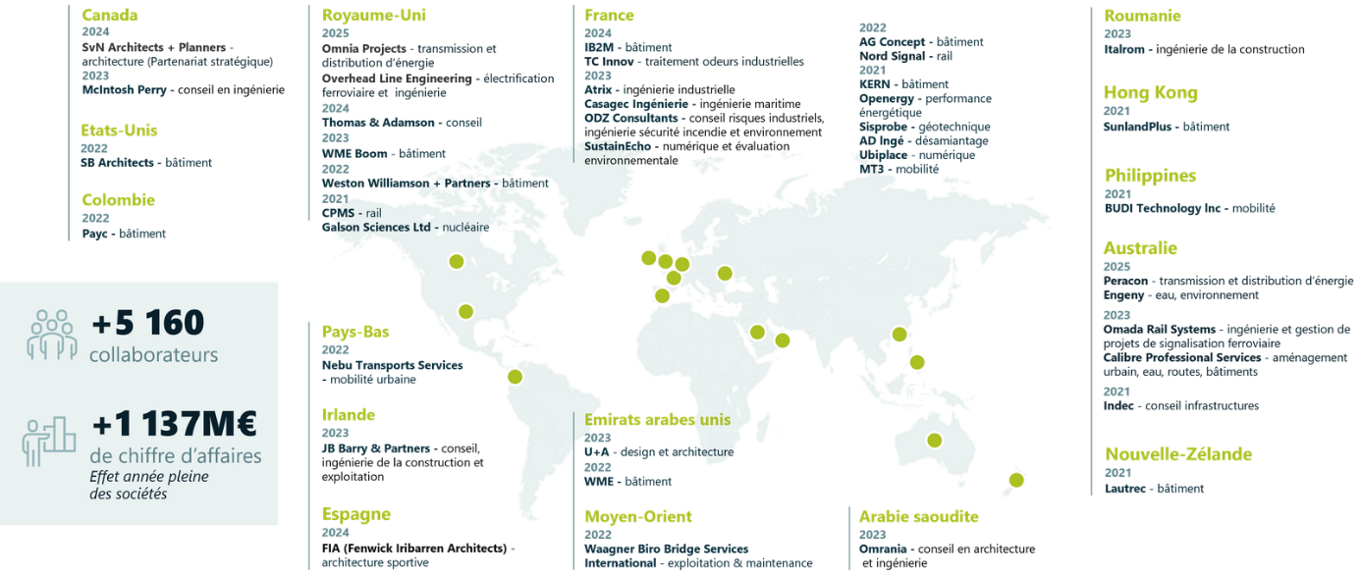
Annexe 1 : Acquisition de société depuis 2021 (Genius)

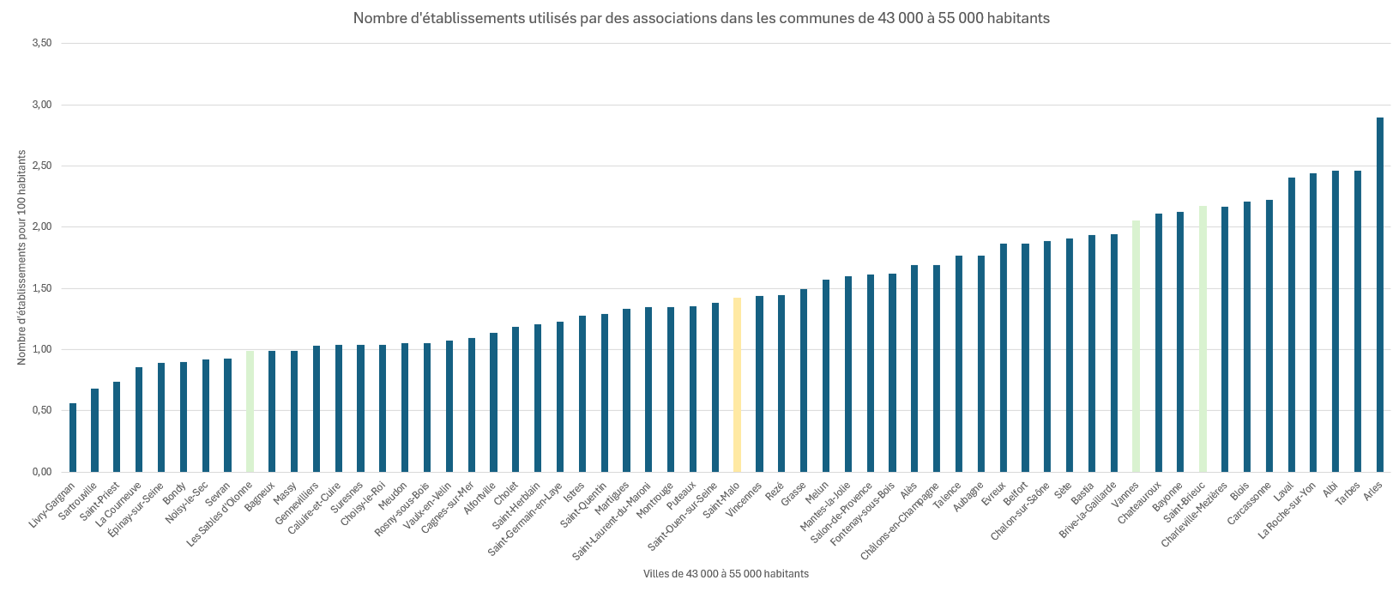
Annexe 2 : Nombre d’établissements utilisés par des associations dans les communes de 43 000 à 55 000 habitants (Production personnelle)

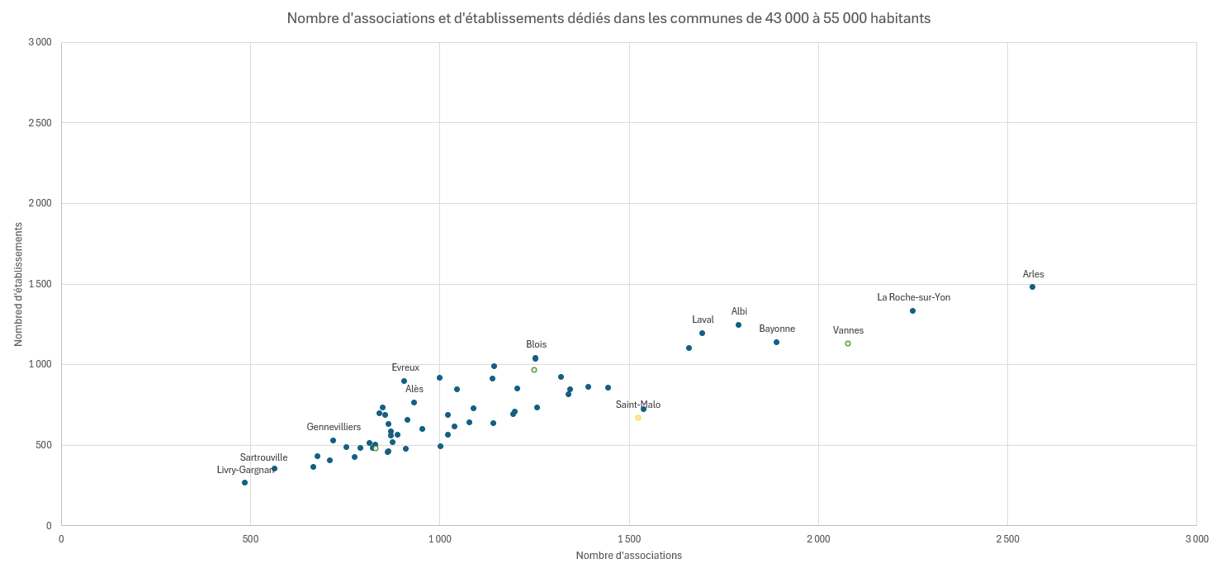
Annexe 3 : Nombre d’associations et d’établissements dédiés dans les communes de 43 000 à 55 000 habitants (Production personnelle)

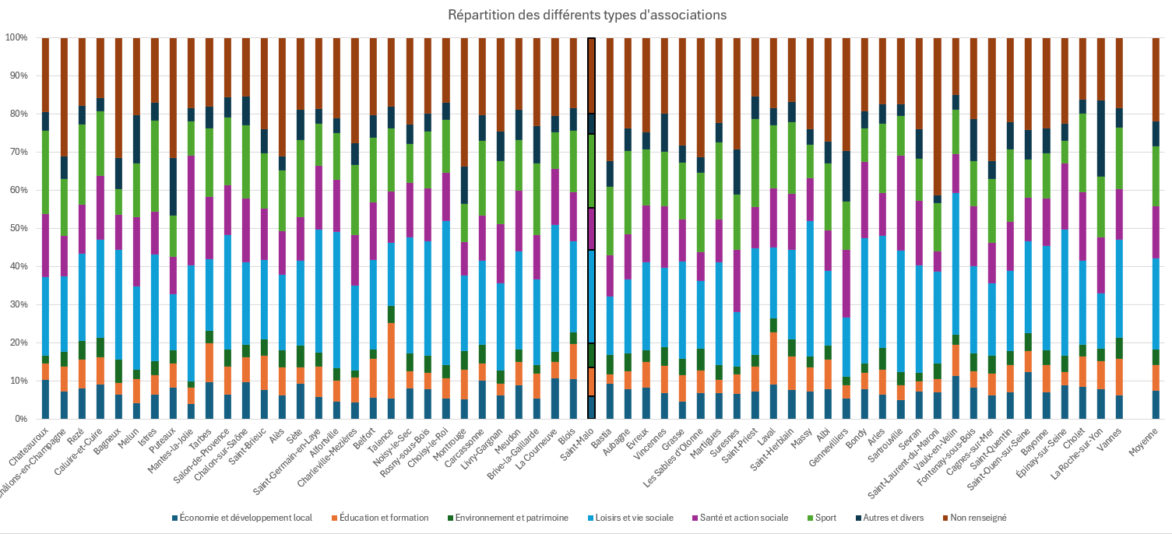
Annexe 4 : Répartition des associations par typologie dans les communes étudiées (Production personnelle)

Mots Clés : SIG, SDIE, Cartographie, Diagnostic, Programmation, Outil, Patrimoine
Résumé :

Durant ce stage, ma mission était de créer un outil de cartographie SIG permettant de visualiser des informations recueillies dans des diagnostics réalisés dans le cadre de Schémas Directeurs Immobiliers et Énergétiques, mais permettant aussi de collecter des données depuis le SIG afin d’enrichir le diagnostic.

Le but était de créer un outil ou une méthode réemployable par d’autres personnes ne maitrisant pas le sujet, j’ai donc créé un tutoriel d’utilisation de l’outil en accompagnement de celui-ci.

Afin de pousser l’outil plus loin, j’ai créé un second tutoriel permettant la mise en place d’une publication web du SIG, destinée aux clients.

Abstract :

My mission was to develop a GIS mapping tool that show information collected from diagnostics which take part of SDIE. The tool was also designed to allow data to be entered directly through the GIS, enriching the diagnostic results.

Since the goal was to provide a solution that could easily be reused by others with little knowledge of the subject, I also created a user guide to help.

To take the project a step further, I produced a second tutorial explaining how to publish the GIS as a web application, making it accessible to clients.

Rapport de stage : Création d'un outil SIG
Egis : 7 rue de la Rainière, Nantes
Tuteur entreprise : Lisa Lafoucrière (Cheffe de projet)
Tuteur académique : Éric Thomas
Mathis Burgevin
Étudiant
2024-2025

